Міністерство освіти і науки України
Ніжинський державний університет імені Миколи Гоголя
Навчально-науковий інститут природничо-математичних, медико-біологічних наук та інформаційних технологій
Кафедра біології
Освітня програма Середня освіта (Біологія та здоров’я людини)
Спеціальність 014.05 Середня освіта (Біологія та здоров’я людини)
КВАЛІФІКАЦІЙНА РОБОТА
на здобуття освітнього ступеня магістра
УГРУПОВАННЯ ЗВИЧАЙНОСОСНОВИХ ТА ЗВИЧАЙНОДУБОВИХ ЛІСІВ З УЧАСТЮ JUNIPERUS COMMUNIS L., НА ТЕРИТОРІЇ ІЧНЯНСЬКОГО ПРИРОДНОГО ПАРКУ: ЦЕНОТИЧНІ ОСОБЛИВОСТІ, ПРОСТОРОВА СТРУКТУРА, СОЗОЛОГІЧНЕ ЗНАЧЕННЯ
студентки Кузюри Людмили Юріївни
Науковий керівник:
к.б.н., доцент кафедри біології
Лисенко Геннадій Миколайович
Рецензенти:
Коломійчук Віталій Петрович;
д.б.н., доцент, заступник директора Ботанічного саду ім. акад. О.В. Фоміна КНУ імені Тараса Шевченка
Лобань Лариса Олексіївна
к.б.н., доцент кафедри біології
Допущено до захисту
Завідувач кафедри біології
_____________проф. Кучменко О.Б.
Ніжин – 2023
ЗМІСТ
ВСТУП 5
РОЗДІЛ 1 ЗАГАЛЬНА ХАРАКТЕРИСТИКА ІЧНЯНСЬКОГО НАЦІОНАЛЬНОГО ПРИРОДНОГО ПАРКУ 9
1.1.ХАРАКТЕРИСТИКА ІЧНЯНСЬКОГО НАЦІОНАЛЬНОГО ПРИРОДНОГО ПАРКУ 9
1.2.ХАРАКТЕРИСТИКА ПРИРОДНИХ УМОВ 10
А)РЕЛЬЄФ 10
Б)ГРУНТ 11
1.3. ЗАГАЛЬНА ХАРАКТЕРИСТИКА ЛІСІВ 12
РОЗДІЛ 2 14
2.1 ОБ'ЄКТ ТА МЕТОДИ ДОСЛІДЖЕННЯ 14
А)ОБ'ЄКТ JUNIPERUS COMMUNIS L. 14
Б)МЕТОДИ ДОСЛІДЖЕННЯ 18
РОЗДІЛ 3 ОСОБЛИВОСТІ ОНТОГЕНЕЗУ ТА ГЕОГРАФІЧНЕ ПОШИРЕННЯ JUNIPERUS COMMUNIS L 21
3.1. БІОМОРФОЛОГІЧНА ХАРАКТЕРИСТИКА ДОСЛІДЖУВАНОГО ВИДУ 21
3.2. ГЕОГРАФІЧНЕ ПОШИРЕННЯ JUNIPERUS COMMUNIS L. 22
РОЗДІЛ 4 СТРУКТУРА ПОПУЛЯЦІЇ JUNIPERUS COMMUNIS L. НА ТЕРИТОРІЇ ІЧНПП 25
4.1 ХАРАКТЕРИСТИКА УГРУПОВАНЬ 25
4.2 ПРОСТОРОВА СТРУКТУРА 25
4.3 ВІТАЛІТЕТ ПОПУЛЯЦІЇ 31
РОЗДІЛ 5 МОНІТОРИГ ТА СОЗОЛОГІЧНЕ ЗНАЧЕННЯ ПОПУЛЯЦІЇ JUNIPERUS COMMUNIS L. НА ДОСЛІДЖУВАНІЙ ТЕРИТОРІЇ 34
5.1 СОЗОЛОГІЧНА ЗНАЧИМІСТЬ ДОСЛІДЖУВАНОГО ВИДУ 34
5.2 ПРИРОДНО-ОХОРОННІ ЗАХОДИ ПО ЗБЕРЕЖЕННЮ ПОПУЛЯЦІЇ. 35
РОЗДІЛ 6 ЗАСТОСУВАННЯ ОТРИМАНИХ РЕЗУЛЬТАТІВ ДОСЛІДЖЕНЬ ПРИ ВИВЧЕННІ ПРЕДМЕТІВ ПРИРОДНИЧОГО ЦИКЛУ У ЗАГАЛЬНООСВІТНІХ ЗАКЛАДАХ 37
ВИСНОВКИ 49
ЛІТЕРАТУРА 51
ДОДАТКИ 56

Анотація. Робота присвячена дослідженню сучасного стану популяції рідкісного виду Juniperus communis L., як виду, що входить до складу угруповань занесених до Зеленї книги України, його біоморфологічиих особливостей, еколого-ценотичної диференціації на території Ічнянського національного природного парку. Дослідження популяції Juniperus communis вказують на потебу зміни існуючих методів охорони (абсолютний заповідний режим) та перейти до застосування регуляційних заходів. Результати досліджень популяційної структури Juniperus communis, свідчать про те, що на динаміку виду здійснють вплив не тільки внутрішньо-популяційні процеси, а й зовнішні еколого-ценотичні чинники. Беручи до уваги дослідженні особливості популяційної динаміки Juniperus communis на території Ічнянського національного природного парку, необхідно і на далі продовжувати проводити дослідження, результатом яких має стати розробка прогнозів стану популяції в умовах динамічних змін навколишнього середовища та дієвих методів збереження і охорони цього виду.
Ключові слова: Juniperus communis L., Зелена книга України, популяційні структури (просторова, віталітетна), природоохоронне значення та заходи охорони, Ічнянський національй природний парк.
Abstract. The work is devoted to the study of the current state of populations of the rare species Juniperus communis L., as a species included in the groups listed in the Green Book of Ukraine, its biomorphological features, ecological and cenotic differentiation in the territory of the Ichnyansky National Nature Park. Studies of the population of Juniperus communis indicate the need to change the existing protection methods (absolutely protected regime) and proceed to the application of regulatory measures. The results of studies of the population structure of Juniperus communis indicate that the dynamics of the species are influenced not only by intra-population processes, but also by external ecological and coenotic factors. Taking into account the study of the peculiarities of the population dynamics of Juniperus communis in the territory of the Ichnian National Nature Park, it is necessary to continue conducting research, the result of which should be the development of forecasts of the state of the population in the conditions of dynamic changes in the environment and effective methods of conservation and protection of this species.
Key words: Juniperus communis L., Green Book of Ukraine, population structures (spatial, vitality), environmental significance and protection measures, Ichnyan National Natural Park.

ВСТУП
Актуальність теми. У сучасних умовах функціонування природні екосистеми зазнають кількісних і якісних змін, які часто призводять до значної дигресивної трансформації, що передусім має місце в автотрофному блоці, адже будь-які порушення у структурній будові та функціональних зв’язках рослинного покриву негативно відображаються на всіх компонентах екосистеми. Тому, невпине збільшення антропогенного впливу на фітобіоту зумовлює необхідність детального вивчення поширення, структурних особливостей та созологічного стану рідкісних видів рослин як основи обґрунтування наукових засад збереження фітоізноманітності. Особливого значення такі дослідження набувають у зв’язку з прийняттям світовою спільнотою в Ріо-де-Жанейро в 1992 році Міжнародної Конвенції ООН щодо охорони біологічної різноманітності, головними завданнями якої є збереження біорізноманітності та збалансоване використання біоресурсів.
У системі рослинного світу серед інтродуцентів важливе місце важливе місце займають вічнозелені хвойні рослини і, передусім, представники роду Juniperus L. Рослинні угруповання з участю Juniperus communis L. належать до рідкісних фітоценозів, тому вони занесені до Зеленої книги України. На території Ічнянського національного природного парку рослинні угруповання з участю Juniperus communis L. представлені єдиним місцезростанням, тому потребують постійного моніторингу їх стану, що у першу чергу проявляється у дослідженні їх просторової та віталітетної структур. До цього часу науковцями не встановлено природнє чи штучне (антропогенне) походження досліджуваної популяції, що представляє беззаперечний науковий інтерес.
Мета роботи й завдання дослідження. Основною метою роботи – є з’ясування структури та сучасного стану популяції рідкісного виду Juniperus communis L., його біоморфологічиих особливостей, еколого-ценотичної диференціації та визначення шляхів її охорони на території Ічнянського національного природного парку.
Для досягнення мети були поставлені такі завдання:
- На основі природно-кліматичної характеристики регіону досліджень проаналізувати просторовий розподіл сучасних лісових формацій з участю Juniperus communis, звертаючи особливу увагу на ценотичну та екологічну специфіку досліджуваного виду.
- Дослідити структуру поширення популяції Juniperus communis, на території Європи, України, Чернігівської області та Ічнянського національного природного парку.
- Проаналізувати й узагальнити історію вивчення та стан охорони видів роду Juniperus.
- Встановити еколого-ценотичну диференціацію досліджуваного виду у лісостанах Ічнянського НПП та його ценотичне значення.
- З’ясувати стан збереження популяції Juniperus communis та визначити ключові загрози, що призводять до погіршення віталітетног стану.
- Обґрунтувати доцільність охорони та способи збереження досліджуваного виду на території Ічнянського національного природного парку як такого, що формує рідкісні рослинні угруповання занесені до Зеленої книги України.
Об’єктом дослідження є популяція Juniperus communis L., угрупвання з учстю якої включено до Зеленої кни України та що поширена на території Ічнянського національного природного парку.
Предметом дослідження є моніторинг сучасного стану популяції L., вивчення її просторової та віталітетної структур, особливості поширення на території Ічнянського національного природного парку та проблеми охорони й збереження цього рідкісного рослинного угруповання.
Методи дослідження: традиційні геоботанічні та флористичні польові (маршрутні, напівстаціонарні та стаціонарні), популяційні, хорологічні, еколого-фітоценотичні, созологічні та статистичні.
Наукова новизна отриманих результатів. Вперше за останні десятиріччя було досліджено та оновлено дані щодо стану популяції Juniperus communis, досліджено популяційні характеристики, що утворює окремі незначні за кількістю особин локалітети на території Ічнянського НПП. Встановлено, що досліджувана популяція є малочисельною, варіюює за віковим складом та характеризується зниженням італітетного стану. Зауважимо, що досліджувана популяція характеризується повнотою спектрів і складаються з віргінільних та генеративних особин, причому проростків не було виявлено. Втім, не було встановлено самопоновлення особин досліджуваного виду, що викликає розробку індивідуальниї режимів охорони.
Теоретичне та практичне значення отриманих результатів. Отримані результати свідчать про те, що популяція Juniperus communis на території Ічнянського НПП знаходиться у деструктивному стану. Це пояснується тим, що остання знаходяться поблизу м. Ічні (обабіч військового тиру) і зазнає жорсткого антропогенного навантаження. На основі проведених досліджень розроблені дієві заходи охорони, що дозволить у майбутньому зберегти щей раритетний вид у складі Ічнянського НПП.
Апробація результатів дослідження. Результати роботи доповідались та обговорювались на наукових студентських конференціях на ІІ Всеукраїнські науково-практичні читання пам’яті професора І.І. Гордієнка, на IX International Scientific and Practical Conference «Analysis of the problems of science and modern education», March 06 – 08, Prague, Czech Republic, і на ІХ Міжнародна заочна науково-практична конференція "Актуальні питання біологічної науки".
За результатами магістерської роботи опубліковано три статті
- Лисенко Г.М., Кузюра Л.Ю. Угруповання звичайно-соснових та сосново-дубових лісів звичайно-ялівцевих на території Ічнянського національного природного парку: ценотичні особливості та созологічний статус // Матеріали ІІ Всеукраїнські науково-практичні читання пам’яті професора І.І.Гордієнка: Збірник статей – Ніжин: НДУ імені Миколи Гоголя, 2022. – 74 с.
- Кузюра Л. Ю., Лисенко Г. М. Інсулярний характер популяції JUNIPERUS COMMUNIS L. На території ічнянського національного природного парку (УКРАЇНА),. // The IX International Scientific and Practical Conference «Analysis of the problems of science and modern education», March 06 – 08, Prague, Czech Republic. 256 p. – С. 140 – 146.
- Кузюра Л. Ю., Лисенко Г. М. Просторова структура популяції Juniperus communis L. на території Ічнянського національного природного парку//ІХ Міжнародна заочна науково-практична конференція "Актуальні питання біологічної науки": Збірник статей – Ніжин: НДУ імені Миколи Гоголя, 12 квітня 2023 року . – 166 с.
Структура роботи. Структура та обсяг роботи відповідають меті та завданням дослідження, робота складається зі вступу, шести розділів висновків і списку використаної літератури та додатків.

РОЗДІЛ 1. ЗАГАЛЬНА ХАРАКТЕРИСТИКА ІЧНЯНСЬКОГО НАЦІОНАЛЬНОГО ПРИРОДНОГО ПАРКУ

1.1. Характеристика Ічнянського НПП

Ічнянський НПП розташований у межах Прилуцького району Чернігівської області, охоплюючи території сільських рад Будянської, Заудайської, Сезьківської, Тростянецької, Хаєнківської, Гмирянської та Ічнянської міської ради. Розташування парку простягається на південно-захід у напрямку від міста Ічня (Рис.1). Адміністративно територія Ічнянського національного природного парку поділена на два природоохоронні науково-дослідні відділення: Хаєнківсько-Заудайське та Будянсько-Сезьківське. [29-31]

Основна частина території парку, згідно з фізико-географічним районуванням, розміщена в Бахмацько-Ніжинському районі. Північна межа проходить по південній окраїні Чернігівського Полісся, сходу та південного-сходу обмежена західним виступом третинного плато. Згідно ландшафтної структури територія переважно складається з озерно-алювіальної низовинної рівнини, а також древньодолинні заболочені зниження, прохідні долини та древньоозерні западини, які на сьогодні є болотами. У центральній частині району на південь від Комарівки спостерігається складне поєднання місцевостей, що призводить до великої різноманітності грунтового покриву та проблем у господарському використанні території. [29-31]

На відміну від Бобровицько-Лосинівського району, тут менше розвинуті місцевості плоско-рівнинних межиріч, покриті міцними малогумусними чорноземами, із розвитком опідзолених чорноземів та дерново-підзолистих ґрунтів під хвойними лісами. Зауважується велика залісеність та більше місцевостей поліського типу, порівняно з суміжним Бобровицько-Лосинівським районом [7].

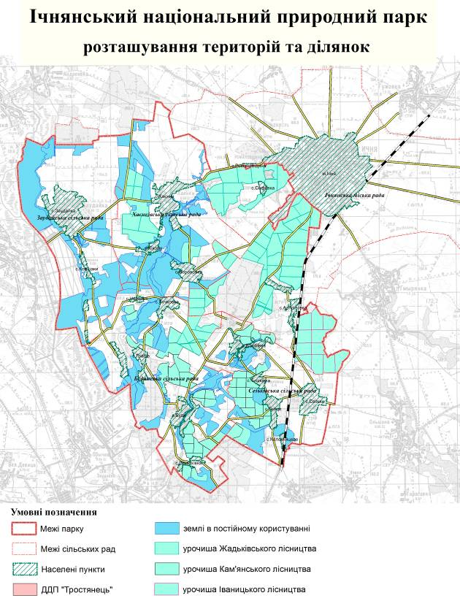

Рис.1 Картосхема території Ічнянського національного природного парку

1.2. ХАРАКТЕРИСТИКА ПРИРОДНИХ УМОВ

А) РЕЛЬЄФ.

Рельєф рівнинний, плескато-хвилястий, слабо розчленований. Загальний нахил поверхні у південно-західному напрямку до Дніпра. Середня висота поверхні становить близько 150 м. Переважають дерново-підзолисті і темно-сірі опідзолені ґрунти. Ландшафтна структура цієї території характеризується полого-горбистою рельєфною формою з глибокими долинами річок Сула та Удай та їх притоками, багатьма балками та ярами, а також рівнинами. Плато та пліоценові тераси займають найбільшу площу та вище 140 м висотою, утворюючи основу рельєфу полого-хвилястої рівнини з міцними малогумусними та вилугуваними чорноземами. Крайова частина плато характеризується густою мережею складних балок та ярів. [29-31]

Піщані тераси в долинах Сули та Удаю мають острівне поширення і відрізняється наявністю горбистих місцевостей, яка піддається впливу еолових процесів. На піщаних масивах поширені соснові бори. Ярово-балкові ділянки різноманітні та поєднуються із зсувно-ерозійними місцями, де балки виявляють значну крутість схилів та сильну ерозію ґрунту. На плоско-рівнинних вододільних ділянках розкидані зниження різної форми та глибини, що важко розпізнати на розораних землях, але видно впродовж вегетаційного періоду. У північній частині району є прохідні долини, які відрізняються більш прямолінійною формою, симетричністю схилів та заболоченими днями, переходячи у річкові долини. Ці ділянки складені водно-льодовиковими породами та лесом. [29-31]

Б) ҐРУНТ.

Низинно-рівнинна слабо дренована територія у своїй основі сформована палеогеновими та неогеновими породами, на яких відкладаються антропогенні відклади, а саме: палево-жовті або зелено-сірі шарові суглинки та супіски. [29] Післяльодовикові піски та супіски мають товщину близько 10 м. Моренні суглинки середнього антропогену поширені в значно менше. Рівнинно-терасові межиріччя характеризуються однорідною висотою, яка коливається у межах близько 120-140 м. Найвищі висоти розміщені на південь від Бахмачу і становлять близько 160 м. Прохідні долини та западини характеризуються специфічними торфово-глейовими та іловато-глейовими ґрунтами. На ділянках із низьким рівнем грунтових вод розповсюджені чорноземно-лучні та лучно-солонцеві грунти. Для території району є характерним простягання місцевостей із заболоченими древньодолинним зниженями. У східній частині району в межах межиріч поширені рівнинні місцевості укладені пасмо-горбуватими височинами з опідзоленими чорноземами. [29-31]

У ґрунтовому покриві регіону досліджень переважають чорноземи (глибокі малогумусні вилужені та чорноземи глибокі малогумусні легкого механічного складу). Натомість чорноземи опідзолені та темно-сірі й сірі опідзолені грунти займають значні площі. У доагрокультурному минулому тут переважали остепнені луки та лучні степи, які на сьогодні повністю розорані й використовуються під сільськогосподарські культури. У межах міжрічкових просторів місцевості знижуються у напрямку з півночі на південь і становлять від 190 до 150 м. Глибина ерозій території складає близько 70-80 м. На вододілах присутні відклади полтавського ярусу, які вкриті континентальними червоно-бурими глинами. [29-31]

Заплави річок з алювіальними пісками, які розміщені близько до поверхні утворюють складну мозаїку із суглинками на яких згодом формуються солонці, досить поширені в долинах Удаю і Сули. Рівень грунтових вод сильно коливається. Це пов'язано з ступенем розвитку ерозійних процесів. У межах заплави ґрунтові води залягають на глибині близько одного метра, тоді як на водороздільних просторах сягають глибини 20 м. Значні площі території району займають місцевості з опідзоленими вилугуваними чорноземами. Також значні площі займають місцевості з потужними малогумусними чорноземами. [29-31]

1.3. ЗАГАЛЬНА ХАРАКТЕРИСТИКА ЛІСІВ
Лісовий покрив району має свої особливості в залежності від географічного положення та кліматичних умов. У західній частині району, особливо в районі Ромен, ліси переважно розташовані на межиріччі Удаю та Сули, займаючи правобережжя Сули та лівобережжя Ромену. Тут характерні грабово-липово-дубові ліси, де граб знаходиться на межі північного-східного поширення. Далі на сході розташовані кленово-липово-дубові ліси з березою. Пануючими породами в цих лісах є дуб звичайний, липа серцелиста та клен звичайний. У підліску можна знайти ліщину, свидину, бруслину бородавчасту, глід обманливий та крушину ламку. На плато характерні свіжі кленово-липово-дубові ліси, а на схилах із свіжими умовами зростання можна зустріти свіжі кленово-липові та дубові яглицеві ліси. [1-3, 16]
У південній частині району (Пирятин – Лубни) зустрічаються дубово-грабово-яглицеві та липово-кленово-дубові ліси. Долинні болота району характеризуються гіпново-осоковими угрупуваннями. Також важливим елементом флори є засолені низинні луки, де можна зустріти мітлицю білу, кострицю східну, осоку Кареліна та інші види. Соснові ліси переважно розташовані в північній частині національного природного парку. Дубові та дубово-грабові ліси знаходяться в центральній і південно-східній частині парку, тоді як липові ліси зустрічаються в західній частині. Вільшнякові угруповання ростуть вздовж русел річок Удаю, Іченьки та їх приток, а також у вологих зниженнях парку. Така різноманітність лісових типів створює унікальні екосистеми та сприяє біорізноманіттю в Ічнянському національному природному парку. Загалом, рослинні угруповання в цьому районі відображають різноманіття природних умов та ґрунтових типів, створюючи різнобарвний і екологічно різноманітний ландшафт. [29-31]
Лісові екосистеми Ічнянського НПП виявилися значно піддані впливу людської діяльності. Рубки лісу призвели до значних змін у структурі природних ценозів, особливо внаслідок введення насаджень Pinus sylvestris L. З вирубуванням також активізувався ріст Carpinus betulus L., що поступово витісняє Quercus robur L. Серед рослинних угруповань Ічнянського НПП найпоширенішими є Pineta sylvestris, Querceta roboris, Betuleta pendulae, рідше можна виявити Tilieta cordata та Alneta glutinosae, а також, у великою рідкістю, фрагменти Piceeta abietis і Populeta tremula. [16]
Ценози субформації Carpineto-Querceto-Pineeta рідко спостерігаються в північно-східній частині НПП і включають асоціації Carpineto-(Querceto)-Pinetum sparsiherbosum та Carpineto-(Querceto)-Pinetum impatienosum (parviflorae). Зімкненість крон становить 0,6-0,7, і деревостан є двоярусним. У першому ярусі ростуть Pinus sylvestris та Quercus robur заввишки 25-30 м, з середнім діаметром P. sylvestris від 36-40 см і віком понад 60 років. У другому ярусі зустрічається граб заввишки 15-20 м і діаметром 12-16 см, а також підрості Carpinus betulus та Acer platanoides. Підлісок представлений Corylus avellana та окремими особинами Euonymus verrucosa. Проективне покриття травостою може варіювати від 10 до 70%. Домінуючими видами трав'яного покриву є Stellaria holostea, а в угрупованнях, які піддані антропогенному впливу, можна виявити Impatiens parviflora. Також в цих угрупованнях можна спостерігати куртини Gymnocarpium dryopteris. [1-3, 16].

РОЗДІЛ 2

2.1 ОБ'ЄКТ ТА МЕТОДИ ДОСЛІДЖЕННЯ

А) ОБ'ЄКТ JUNIPERUS COMMUNIS L.

Рід Juniperus (Ялівець) включає приблизно 70 видів, що поширені в північній півкулі від Арктики до тропічних гір. Цей рід представлений невеликими вічнозеленими рослинами, включаючи невеликі або середньо-великі дерева, часто з кількома штамбами (висотою 10-12 м, рідше до 30 м), а також багато видів кущів різної висоти, включаючи високі, низькі і карликові ґрунтопокривні кущі. Так, назва "ялівець" чи "яловець" української мови має своє коріння в праслов'янському слові "яловий", що означає "безплідний". Ймовірно, спочатку ця назва використовувалася для чоловічих особин ялівцю, які не дають плодів. Також, інша припущена пояснююча версія пов'язана з зеленими, незрілими плодами ялівцю чи з тим, що він часто росте на неплідних ґрунтах. [2, 15, 58].

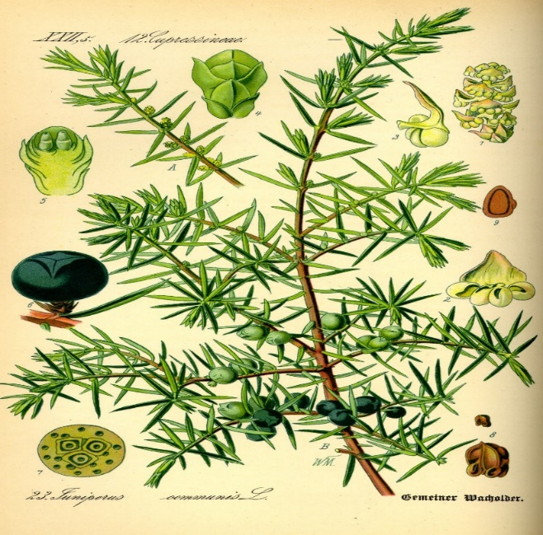

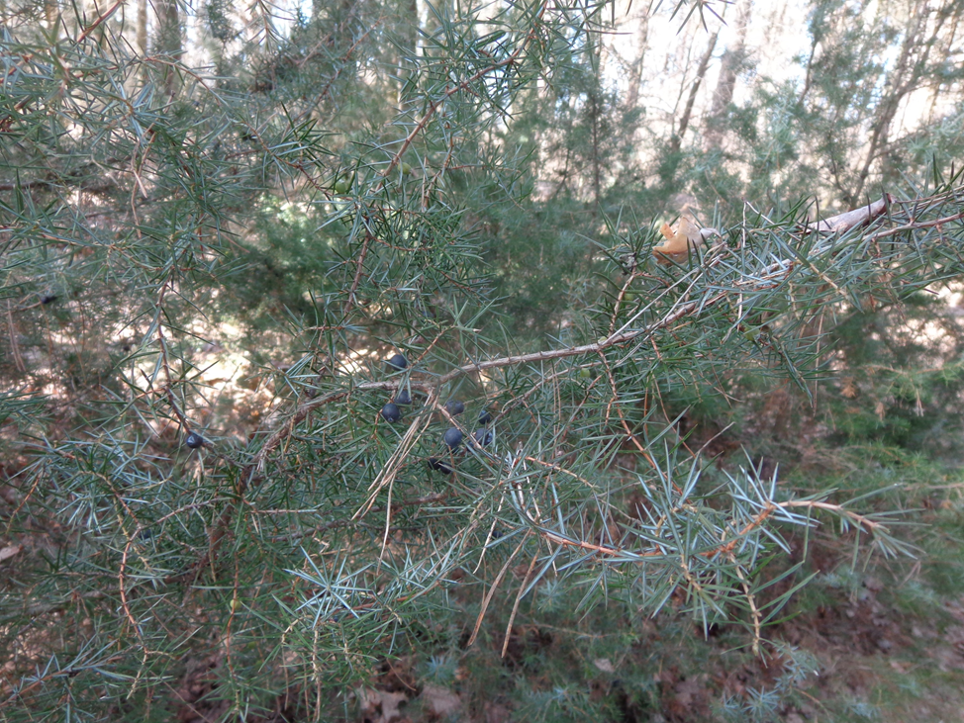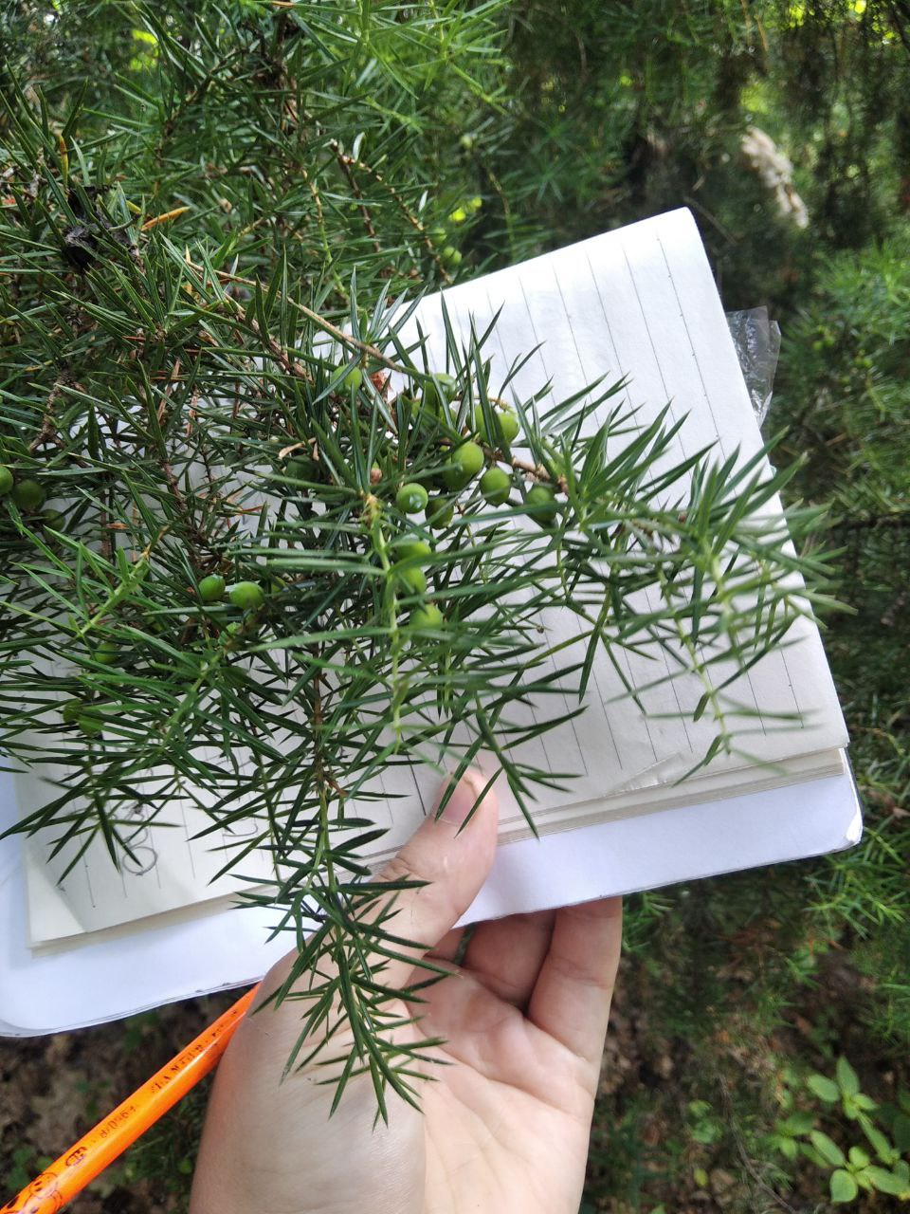

Рис. 2. Плоди JUNIPERUS COMMUNIS L. (перше фото весною, друге фото влітку)

Це вічнозелений кущ або невелике деревце висотою 4–6 метрів з прямим стовбуром і конусоподібною або яйцеподібною кроною. Кора має сірувато-буре забарвлення. Молоді пагони відрізняються червонувато-бурим кольором, на них часто розташовані по три колючі кілясті хвоїнки завдовжки від 8 до 20 мм. Зверху хвоїнки мають білуватий восковий нальот, а знизу є блискучими та зеленими, зчленовані при основі. Вони залишаються на гілках протягом чотирьох років. Ця рослина є двостатевою, рідше одностатевою. Чоловічі органи спороношення представлені жовтими колосками, які несуть щитоподібні луски 3-7 пиляків. Жіночі органи спороношення мають вигляд зелених бруньок і складаються з кількох насінних лусок та трьох насінних зачатків. Після процесу запліднення луски жіночої шишечки зростаються, утворюючи соковиту зелену шишкоягоду округлої форми з діаметром 7–9 мм. Важливо відзначити, що це не ягоди, а шишки з м'ясистими зрослими лусочками. Шишкоягоди є особливо привабливими для споживання у горобцеподібних птахів роду Turdus. Плід ялівцю представляє собою соковиту шишку, що є основною характеристичною рисою цього роду. Форма його може бути кулястою або трохи подовженою, а в зрілому стані виглядає, як ягода, що часто отримує назву шишкоягоди або навіть ялівцевої ягоди в побуті. (рис. 2.) Зрілі насіння коричневі, тверді та легко відділяються від смолистої та м'якої шишки. Процес осипання дозрілих шишок розпочинається в кінці літа і триває до глибокої осені. До тих пір, поки насіння не вільно відокремлюються від м'якоті шишки, вони не проростають, але залишаються життєздатними протягом тривалого періоду. Бджоли, розколюючи шкірку, смакують м'якоттю шишок, що сприяє їхньому більш швидкому дозріванню. [57,58]

Практичне значення

Ялівець звичайний використовують:
- Медицині (шишкоягоди є сечогіннии засобом при хворобах сечових і статевих шляхів; відхаркувальний і дезинфекційнийзасіб, лікування ефірними оліямишишко-«ягід» ялівцю хвороб шкіри)
- деревообробна промисловості (тверда деревина з червонувато-жовтим ядром; має стійкість проти загнивання та ураження різними шкідниками; використовується для столярних і токарних виробів, зокрема навіть для олівцев, паличок)
- харчова промисловості (шишко ягоди сушені використовують як пряність в кулінарії; при виробництві англійського джину; кондитерських виробів. За хімічним складом шишкоягоди мають близко 0,3% цукрів, дубильні речовини 1,6 %, протеїн 3,5 %, яблучна, оцтова та мурашина кислоти, смоли, віск, ароматичні сполуки. Хвоя ялівцю є накопичувачем вітамінів,(вітамін С 246 мг%.).[57,58]

Б)МЕТОДИ ДОСЛІДЖЕННЯ
Склад популяцій з точки зору онтогенезу є значущою характеристикою, що висвітлює особливості протікання життєвих циклів рослин, яка включає в себе як великі, так і малі цикли. Це, до певної міри, дає вказівки щодо специфічних аспектів їхнього розмноження в конкретних умовах, а також відображає історію розвитку виду рослин в межах даної групи. Представлення про онтогенетичні (вікові) стани рослин ґрунтується на розумінні того, що протягом індивідуального життя рослини зазнають змін, які відображаються у їхніх морфологічних особливостях і фізіологічних властивостях. Ці онтогенетичні стани служать мірилом для визначення біологічного віку рослини і розвиваються паралельно зі зростанням її абсолютного віку, але часто не співпадають з ним. З огляду на те, що різні особини в популяції з'являються у різний час, а темпи їхнього онтогенетичного росту і розвитку неоднакові, кожна популяція складається з конкретного набору особин, які перебувають у різних онтогенетичних станах і формують її онтогенетичний спектр.
Наш опис продовжує надавати деталізовану інформацію щодо методології фітоценотичного аналізу популяцій виду Juniperus communis L. в Ічнянському національному парку на території України. Проаналізуємо деякі ключові аспекти дослідження:
- Вибір території та об'єкта дослідження:
  - Територія: Ічнянський національний парк.
  - Об'єкт: Juniperus communis L. (Ялівець звичайний).
- Методологія фітоценотичного аналізу:
  - Використання синтаксонів за геоботанічними описами.
  - Застосування принципів еколого-флористичної класифікації Браун-Бланке.
- Вивчення вікової структури популяції:
  - Визначення 10 вікових станів, включаючи насіння, проросток, ювенільний, іматурний, віргінільний, генеративний молодий, генеративний зрілий, генеративний старий, субсенільний, сенільний.
  - Аналіз тривалості кожного вікового стану.
- Методи аналізу морфоструктури:
  - Прямі спостереження за фіксованими особинами.
  - Дослідження надземних та підземних органів рослин.
- Дослідження популяцій на різних рівнях:
  - На індивідуальному рівні: спостереження та аналіз онтогенезу, морфологічних особливостей, статевої диференціації, життєздатності.
  - груповий: просторова, вікова статева структури, чисельність, щільність, тип розмноження.
- Морфо-біологічні та еколого-популяційні дослідження:
  - Застосування постійних дослідних ділянок та трансект.
  - Використання облікових ділянок для детальних досліджень.
  - Вивчення просторового розміщення особин та його модифікації.
Цей підхід дозволяє не лише вивчати особливості просторової структури популяції, а й аналізувати її стан на різних рівнях - від індивідуального до групового, враховуючи екологічні та просторові аспекти в Ічнянському національному парку.
Під час проведення дослідження популяції важливе використання методологічного підходу, який враховує природоохоронний статус виду та мінімізує вплив на природні угруповання. Такий підхід не лише надає значиму інформацію для ваших наукових досліджень, але й підкреслює важливість дотримання екологічних принципів під час проведення досліджень в природному середовищі.
Найважливішими аспектами застосованого методологічного підходу є:
- Мінімальне втручання:
  - Використання методів, які завдають менше шкоди.
  - Спрямованість на мінімальне вилучення особин.
- Польові умови:
  - Здійснення більшості вимірів безпосередньо в польових умовах.
  - Врахування особливостей природного середовища під час збору даних.
- Статистичні методи:
  - Застосування традиційних статистичних методів для обробки отриманих даних.
- Природоохоронний статус:
  - Застосування методів, які не порушують природоохоронний статус виду.
Підхід до комплексних досліджень флори та фітогеографічного вивчення є дуже цінним у науковому плані. Хорологічні дослідження, які спрямовані на виявлення поширення та ступеня рідкісності видів, мають ряд важливих переваг та можливостей:
- Вивчення поширення та ступеня рідкісності видів:
  - Дозволяє визначити, де саме зустрічається або не зустрічається певний вид.
  - Забезпечує інформацію про ступінь рідкісності, що є критично важливим для розробки стратегій охорони.
- Встановлення особливостей та закономірностей формування ареалів:
  - Надає важливі дані щодо екологічних та географічних умов, впливаючи на розподіл рослин.
- Фітогеографічна диференціація та флористичне районування:
  - Допомагає в розумінні просторового розподілу рослин та встановленні географічних меж флористичних областей.
- Аналіз раритетності видів:
  - Дозволяє виявити рідкі та вразливі види, що потребують особливої уваги у зв'язку з охороною природи.
- Виявлення запасів рослинних ресурсів:
  - Важливо для раціонального використання та збереження біорізноманіття.
Застосування хорологічних досліджень в комбінації з флоро-систематичним та фітогеографічним аналізом дозволяє отримати глибоке розуміння рослинного світу та його взаємодії з довкіллям.

РОЗДІЛ 3. ОСОБЛИВОСТІ ОНТОГЕНЕЗУ ТА ГЕОГРАФІЧНЕ ПОШИРЕННЯ JUNIPERUS COMMUNIS L

3.1. БІОМОРФОЛОГІЧНА ХАРАКТЕРИСТИКА ДОСЛІДЖУВАНОГО ВИДУ

Досліджуваним обєктом було обрано Ялівець звичайний, як вид що входить до складу рідкісних рослинних угруповань, занесених до Зеленої книги України [19]. Дані рослинні груповання найбільше поширені на Правобережжі Дніпра, тоді як на лівобережжі зустрічаються спорадично [26]. На сьогодні залишається не визначеним питання природного походження рослинних угруповань з участю ялівця на території Ічнянського природного парку. Саме тому нами було обрано даний вид як модельний обєкт досліджень.

Juniperus communis L., відомий як ялівець звичайний (від кельтського "jeneprus" - колючий та латинського "communis" - звичайний), народно відомий як арча чи верес, представляє собою вічнозелену та довговічну рослину з родини кипарисових (Cupressaceae). Це деревце висотою 4–6 м з прямою і конусоподібною кроною, або кущ з галузистими пагонами. Стовбур має сіру або коричнево-сіру волокнисту кору, а його пагони виглядають видовженими. Хвоя ялівця ланцетна, колюча та зверху жолобчаста. Молоді пагони мають червонувато-буре забарвлення, а на них розташовані по три колючі, кілюваті хвоїнки завдовжки від 8 до 20 мм. Хвоїнки ялівця звичайного мають білуватий восковий нальот зверху і блискуче, зелене забарвлення знизу. Вони є членистими при основі і залишаються на гілках протягом 4 років. Ялівець звичайний цвіте у травні–квітні, при чому його листки невеликі та голковидні, розташовані по три в кільці. Рослина є двостатевою (рідше — одностатевою), і мікростробули нагадують жовті колоски із щиткоподібними лусками та 3–7 пиляками. Мегастробули схожі на зелені бруньки, представлені кількома насінневими лусками і трьома насінницями. Після запліднення луски шишки жіночої зростаються і формують зелену шишко-ягоду, яка має округлу форму та діаметр 7–9 мм. Мікростробули розташовані в пазухах листків або на кінцях бічних пагонів. Пилок, який вони містять, не включає повітряних мішків. Початково мегастробули є дуже маленькими, не відрізняються від вегетативних бруньок, проте після процесу запліднення вони розростаються, утворюючи шишку із восковим нальотом, яка має синьо-чорне забарвлення. Насіння має довгасту форму і тверду оболонку. Зрілість шишок настає протягом двох років, що призводить до того, що на рослині одночасно можна спостерігати як дозрілі, зелені шишки, так і сформовані й маленькі. [57-58]

3.2. ГЕОГРАФІЧНЕ ПОШИРЕННЯ JUNIPERUS COMMUNIS L.
За географічним поширенням Juniperus communis L. зустрічається в помірному кліматі Північної півкулі (Європа, Азія, Північна Америка), росте також в Північній Африцій тропічних районах Азії (Непал, Пакистан). (рис.3, 4)
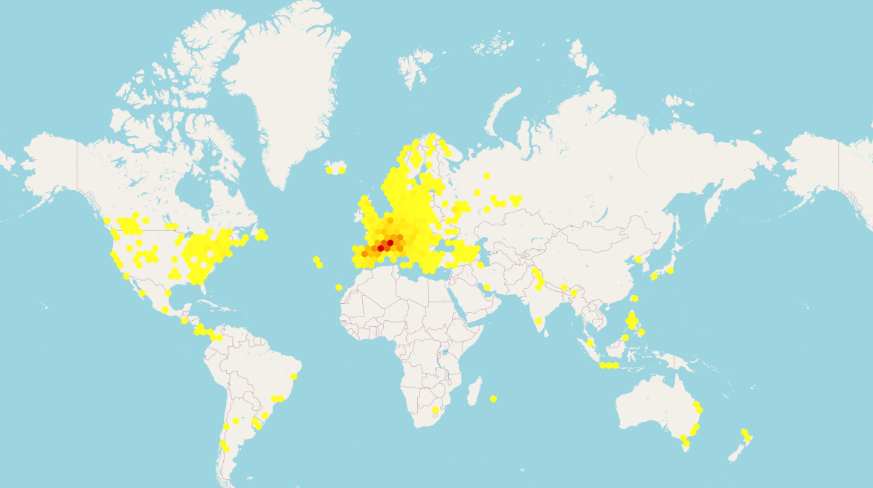
Рис. 3. Карта поширення популяції JUNIPERUS COMMUNIS L., в світі.
Ялівець звичайний росте в підліску хвойних, рідше мішаних лісів,тіньовитривала та морозостійка рослина. Запилюється у квітні — травні, шишкоягоди достигають увересні. Росте в Карпатах (рис. 5.) (нижній гірський лісовий пояс), на Поліссі, а також в Криму [1-3]
Наше дослідження зосереджено на важливих аспектах географічного поширення та екології рідкісного деревовиду, Ялівця звичайного (Juniperus communis), на території України. Зважаючи на високий ступінь диференціації фізико-географічного положення, ландшафтно-екологічних умов та біоморфологічних особливостей, такий підхід надає повний обзор та глибоке розуміння взаємодії виду з середовищем.
Детальна інформація про місцезнаходження, яка візуально представлена на картах, дозволяє визначити ключові області розповсюдження та особливості ареалу виду. Такий підхід може виявитися корисним для захисту та збереження цього виду, а також для розробки стратегій управління природними ресурсами.
Зазначення адміністративно-територіального устрою та геоботанічних провінцій в контексті аналізу поширення виду надає системну структуру, яка допомагає в зрозумінні географічних та екологічних залежностей.
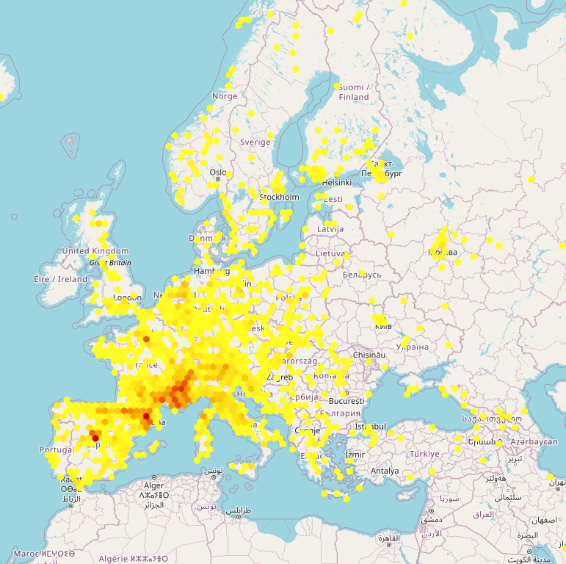
Рис.4. Карта поширення популяцій JUNIPERUS COMMUNIS L., в Європі
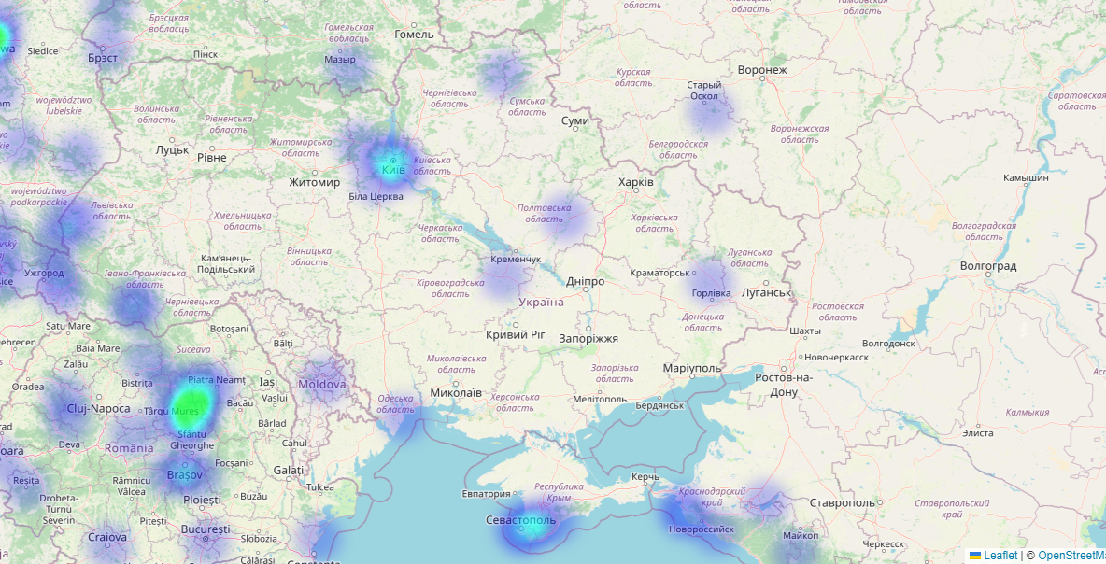
Рис. 5. Карта поширення популяції JUNIPERUS COMMUNIS L., в Україні.

РОЗДІЛ 4. СТРУКТУРА ПОПУЛЯЦІЇ JUNIPERUS COMMUNIS L. НА ТЕРИТОРІЇ ІНПП

4.1 ХАРАКТЕРИСТИКА УГРУПОВАНЬ

Видовий склад фітоценозу формується завдяки внесенню діаспор рослин ззовні та їхній здатності проростати на конкретній ділянці фітоценозу. Діаспори можуть передаватися вітром (анемохорія), тваринами (зоохорія), водою (гідрохорія) та за участю людини (антропохорія). У формуванні видового складу фітоценозів важливу роль відіграє вплив людей, які створюють антропоценози через посіви та насадження рослин, часто з інших регіонів. Умови, які перешкоджають внесенню діаспор ззовні, мають велике значення для видового складу фітоценозів.

На території України, зокрема в регіонах Полісся та Поділля, поширені дубові ліси, де перший ярус чітко відмежований від інших ярусів і представлений дубом звичайним (Quercus robur L.), подекуди з домішкою ясеня звичайного (Fraxinus excelsior L.). На нижчому ярусі розташовані поодинокі дерева граба звичайного (Carpinus betulus L.), липи серцелистої (Tilia cordata), а також інших видів. Вони метрично відповідають другому ярусові, але як структурна одиниця, цей ярус не формується. [56]

Кожен фітоценоз рано чи пізно зазнає заміни іншим фітоценозом або може зникнути через антропогенний вплив. Здатність до змін є однією з ключових властивостей фітоценозів, оскільки вони є відкритими системами, що піддані впливу зовнішніх чинників. Це також пов'язано з здатністю рослин і їхніх спільнот змінювати умови свого середовища через свою життєдіяльність. Незворотні зміни у рослинному покриві, виявлені в заміні одних фітоценозів іншими, отримали назву сукцесій.

4.2 ПРОСТОРОВА СТРУКТУРА
Узагальнення стосовно просторової структури популяцій відображає ключові аспекти, що визначають розміщення особин у природних умовах. Важливо враховувати вплив вегетативного та генеративного розмноження, а також вплив швидкоплинних умов середовища на організацію популяцій.
Висновок, що групове (контагіозне) розміщення особин є одним з основних типів просторової структури, підтверджує існуючі уявлення про організацію природних популяцій. Зазначення, що для рослин, які мають властиве генеративне розмноження, характерне переважно випадкове розміщення особин, також має сенс, оскільки це може бути пов'язано з розсіяністю насіння або іншими чинниками, що впливають на їх поширення.
Врахування впливу біотичних, абіотичних та антропогенних чинників також є ключовим аспектом при розгляді просторової динаміки популяцій. Це допомагає розуміти, як середовище впливає на розподіл та динаміку особин, що є важливим для вивчення екології рослин та їхнього взаємодії з оточуючим середовищем.
Охоплені культурами сосни займають значні площі в лісовій рослинності Ічнянського Національного Природного Парку (НПП), становлячи близько 30% від загальної площі лісів в парку. Всі ці насадження були створені на місці широколистяних лісів і внаслідок значного антропогенного впливу, зокрема через лісогосподарську діяльність на ділянках, які увійшли до складу парку без вилучення у землекористувачів. Попередні дії також включають низові пожежі, що призводили до знищення підросту, а також заготівлю хвої, особливо в районах навколо населених пунктів. [15,16]
Площі під культурами Pinus sylvestris збільшувалися внаслідок того, що цей вид найчастіше використовують для заліснення перелогів та на місці широколистяних лісів. На початку ХХ сторіччя на лісовкритих територіях майбутнього парку переважали широколистяні ліси, які нині збереглися лише фрагментарно. Ці угруповання є природними ядрами парку. Саме широколистяні ліси є осередками зростання рідкісних та малопоширених видів: Galanthus nivalis, Lilium martagon, Epipactis helleborine, Neottia nidus-avis (L.) Rich., Anemone sylvestris L., Pulmonaria angustifolia, Scilla bifolia, Scilla sibirica, Matteuccia struthiopteris (L.) Tod., Juniperus communis L., Actaea spicata та інших. Тут також є рослинні угруповання, занесені до Зеленої книги України [7]: Querceta (roboris) corylosa (avellanae), Carpineto-Quercetum caricosum (pilosae), Carpineto-Quercetum aegopodiosum, Tilieto-Quercetum aegopodiosum, Tilieto-Quercetum caricosum (pilosae). Всі ці угруповання розташовані переважно в центральній частині Ічнянського НПП. Саме тому збереження та відновлення природних широколистяних лісів, фрагменти яких збереглись переважно в центральній частині, є одним із провідних завдань Ічнянського національного природного парку. [15,16]
Загалом на території парку представлені такі рослинні угруповання, що занесені до Зеленої книги України:
- Угруповання звичайнососнових лісів звичайноялівцевих (Pineta (sylvestris) juniperosa (communis)) та звичайнодубових-звичайнососнових лісів звичайноялівцевих (Querceto (roboris)-Pineta (sylvestris) juniperosa (communis))
- Угруповання формації глечиків жовтих (Nuphareta luteae)
- Угруповання формації латаття білого (Nymphaeeta albae)
- Угруповання формації латаття сніжно-білого (Nymphaeeta candidae)
- Угруповання формації пухирника малого (Utricularieta minoris).[19]
Описані нами лісові ценози в Ічнянському національному природному парку свідчать про різноманітність рослинного покриву та екосистем у цьому регіоні. Розглянемо деякі ключові аспекти цих фітоценозів:
- Соснові ліси (Pineta silvestris):
  - Основний вид: Сосна звичайна (Pinus sylvestris).
  - Вікова структура: Культури сосни близько 40 років.
  - Інші види: Можливо, є інші види рослин у складі соснових лісів.
  - Характеристики: Соснові ліси можуть бути характеризовані високим ступенем освітлення.
- Березові ліси (Betuleta pendulae):
  - Основний вид: Береза повисла (Betula pendula).
  - Розташування: Це можуть бути ліси, де береза повисла грає домінуючу роль в рослинному покриві.
- Дубово-грабові ліси (Carpineto-Querceta):
  - Основні види: Дуб звичайний (Quercus robur), граб (Carpinus betulus).
  - Фітоценотичне різноманіття: Ці ліси можуть бути різноманітними залежно від співвідношення домінуючих видів та співучасті інших рослин.
- Дубово-соснові ліси (Pineto-Querceta):
  - Основні види: Дуб звичайний (Quercus robur), сосна звичайна (Pinus sylvestris).
  - Характеристики: Такі ліси можуть вказувати на змішані структури, де дуби і сосни співдомінують у різних варіаціях.
- Дубові ліси (Querceta roburis):
  - Основний вид: Дуб звичайний (Quercus robur).
  - Характеристики: За кількісним складом переважає дуб та можлива співучасть із березою, подекуди грабом, кленом та липою з домінуванням травянистих рослин (переважно осоки волоситої та яглиці).
Ці ценози не лише визначають ландшафт Ічнянського національного парку, але й важливі для збереження різноманіття біологічної різноманітності та екологічної рівноваги в цьому регіоні.
Рослинні угруповання з ялівцем звичайним поширені у соснових лісах – серед асоціації Pineta graminosa, представлена тут численними ділянками (сосна звичайна віком 60-70 років). Загальна щільність крон в середньому складає 0,4-0,5, висота дерев – приблизно 25-30 метрів, а діаметр стовбурів – 28-32 сантиметри. Підлісок не виявлений (поодиноко трапляються Sambucus nigra L. та Rubus idaeus L.). На узліссях цих лісів іноді наявні куртини Chamaecytisus ruthenicus. Рослинне покриття травостою складає приблизно 50-60%, не розділене на різні підяруси і включає 10-15 видів. Вид Calamagrostis epigeios переважає, часто разом із Agrostis tenuis утворює співдомінантні компоненти. Також можна часто зустріти окремі рослини Moehringia trinervia (L.) Clairv., Campanula rotundifolia та відомі куртини мохів, такі як Dicranum rugosum та Pleurozium schreberi. [15,16]
Ялівець також зростає і серед мішаних сосново-дубово-грабових лісів. Так, фітоценози субформації Carpineto-Querceto-Pineeta, що відносяться до останніх, рідко виявляються в північно-східній частині НПП. Вони представлені асоціаціями Carpineto-(Querceto)-Pinetum sparsiherbosum та Carpineto-(Querceto)-Pinetum impatienosum (parviflorae). Зімкненість крон становить 0,6-0,7. Деревостан є двоярусним, де перший ярус складають Pinus sylvestris та Quercus robur заввишки 25-30 метрів. [15,16]
Угруповання субформації Pineto-Querceeta виявлені в північно-східній частині Ічнянського національного природного парку і складаються з асоціації Pineto-Quercetum stellariosum (holosteae). Вік цих насаджень становить 50-60 років, крони є зімкненими на рівні 0,6-0,7, висота дерев досягає 25-30 метрів, а діаметр стовбурів - 32-36 сантиметрів. Інколи в другому ярусі можна виявити дерево Carpinus betulus висотою 10-15 метрів. Підліска в цих угрупованнях відсутня. В окремих випадках можна помітити окремі особини Euonymus verrucosa. Проективне покриття травостою складає близько 50-60 %. Стелларія великоквіткова (Stellaria holostea) переважає в трав’яному покриві, становлячи близько 40%. Іноді також можна виявити Polygonatum multiflorum, Dryopteris carthusiana (Vill.) H. P. Fuchs та Adoxa moschatellina L. (рис. 6) [15,16].
Угруповання звичайнососнових лісів звичайноялівцевих
(Pinetа (sylvestris) juniperosа (communis))
Синфітосозологічний індекс: 9,5; Клас: ІІ; Категорія: 3; Статус угруповань: "перебувають під загрозою зникнення". Поширення в Україні: Північна смуга Західного Полісся (Волинська, Чернігівська, Рівненська, Житомирська, Київська області). Фізико-географічні умови: Сухі або вологі піщані підвищення межиріч та річкових терас. Ґрунти дерново-слабопідзолисті піщані із мало виявленим гумусовим горизонтом. Біотоп: Азональні соснові та дубово-соснові ліси Полісся. Фітоценотична та аутфітосозологічна значущість: Звичайний тип асоційованості домінуючих видів. Ботаніко-географічна значущість: Рідкісні для України угруповання, що є характерними для зони тайги, розташовані на крайній південній межі ареалу. [19]
Структура ценозу та флористичне ядро визначають характер деревостану, переважно розрідженого (0,4–0,5) та одноярусного, з головним компонентом – сосною звичайною (Pinus sylvestris), бонітети IV–V та висотою 12–14 м. Місцями можливий двоярусний деревостан (0,6), де перший ярус складається з сосни звичайної висотою 24–26 м та окремих екземплярів берези повислої (Betula pendula). Другий ярус (15–16 м) представлений дубом звичайним (Quercus robur) та окремими грабами звичайними (Carpinus betulus). Ярус підліску, який може бути негустим (0,2–0,4) або густим (0,5–0,6), формує ялівець звичайний (Juniperus communis) у вигляді невеликих дерев чи високих чагарників різної форми. Трав'яний покрив розріджений, особливо в лишайниковій асоціації (10–20%). У булавоносцево–лишайниковій асоціації виявлений більш виразний трав'яний покрив (20–30%), що базується на бореальних лісових та псамофітних видів. Лишайниковий покрив добре розвинений, з переважанням видів роду кладонія (Cladonia) – таких як к. м'яка (C. mitis) та к. оленяча (C. rangiferina), із домішкою к. струнка (C. gracilis), а також цетрарій ісландський (Cetraria islandica). В умовах вологіших місць трав'яно-чагарничковий ярус є добре розвинутим (50–60%), і основу його становить чорниця (Vaccinium myrtillus) (30%) з участю ожики волосистої (Luzula pilosa), одинарника європейського (Trientalis europaea), перлівки пониклої (Melica nutans), веснівки дволистої (Majanthemum bifolium), щитника шартрського (Dryopteris carthusiana), смовді гірської (Peucedanum oreoselinum), конвалії звичайної (Convallaria majalis) та інших. Покрив моху виражений значно (60%), з перевагою плеуроції Шребера (Pleurozium schreberi) та з участю дикрана багатоніжкового (Dicranum polysetum) та рунянки звичайної (Polytrichum commune). Запроваджено режим збереження, який включає в себе заповідний та заказний статуси. Для забезпечення збереження та відновлення природних умов введені біотехнічні та созотехнічні рекомендації. Зокрема, важливо запобігати пожежам та проводити контроль за станом популяцій ялівця звичайного. [19]
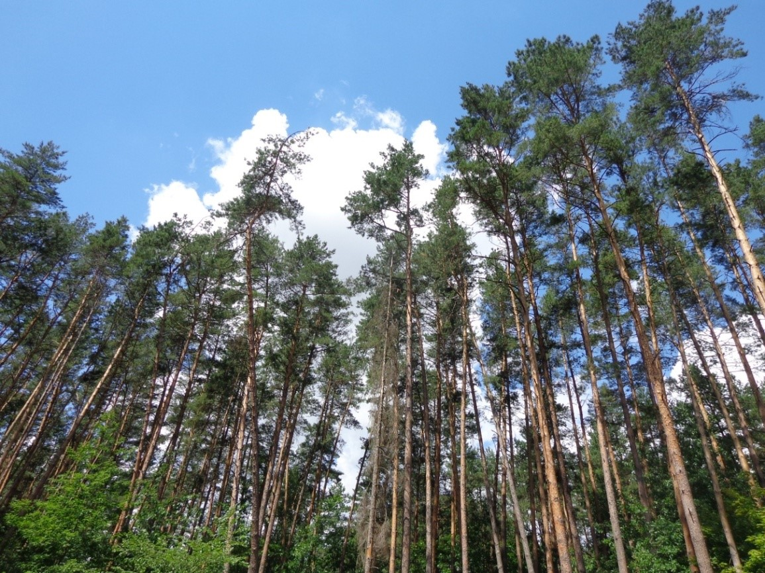
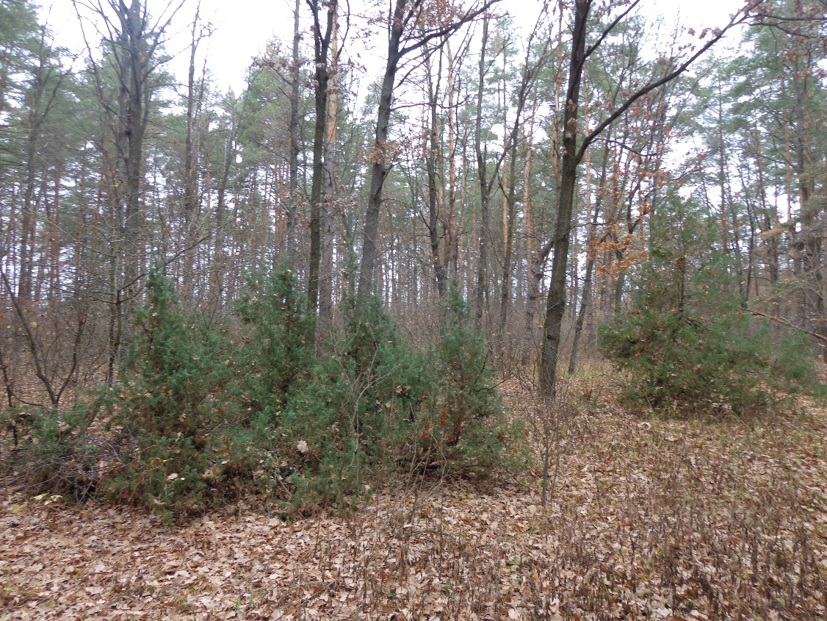

Рис. 6. Загальний вигляд угруповання звичайнососнових лісів звичайноялівцевих.

4.3 ВІТАЛІТЕТ ПОПУЛЯЦІЇ

Віталітет вказує на життєвий стан окремих особин і оцінюється на основі аналізу їхньої морфології чи росту. У даному контексті віталітет представляє собою морфоструктурне відображення життєвого стану рослини. Іншими словами, розмірність та форма особин, пов'язані з комплексом їхніх біологічних характеристик, розглядаються як вираження їхнього життєвого стану або віталітету.

Вітальність популяції визначається її життєвістю та здатністю до існування. Життєвість популяції рослин є характеристикою, яка вказує на тривале утримання особин та їхніх нащадків у даній популяції. Оскільки пряме вимірювання життєвості часто вимагає довготривалих спостережень, що може бути не зручним, використовують непрямі та експрес-методи для оцінки цієї властивості. Сьогодні розвинено декілька підходів до оцінки життєвості ценопопуляцій: фітоценотичний, демографічний, комплексний і віталітетний. Зовнішній аспект існування популяції пов’язаний з кількістю фітомаси, яку вона продукує. Її можна оцінити різними шляхами. [20-22]
З проблемою інтра- та екстразональності рослинного покриву тісно пов’язана проблема інсулярності (від латин. insula – острів) заповідних геосистем, під якими розуміють ізольовані природні комплекси, що контрастують з оточуючими їх екосистемами. Слід відмітити, що до інсулярним геосистем (окрім класичних власне острівних) відноситься широкий спектр ландшафтів: лісові колки у степу та лісостепу, останці річкових терас, лісові луки (галявини), мінеральні острови, піщані дюни та ін.
Класифікаційна схема має в складі наступні типи інсулярних геосистем: абсолютні, геологічні, геоморфологічні, кріогенні, біогеографічні, комплексні та флористичні. Саме флористичні інсулярні геосистеми зазвичай виділяються за наявності ізольованих рослинних асоціацій, прицьому диференціаційними чинниками виступають проективне покриття та флористичний склад.
Разом з тим, ми вважаємо, що до флороценотичних інсулярних геосистем цілком коректно віднести й окремо існуючі популяції видів рослин, котрі у багатьох випадках ніби «вкраплені» у зональну рослинність.
Разом з тим, «острівне» положення або ізольованість інсулярних флороценотичних геосистем визначає низький рівень їх стійкості до варіативних зовнішніх чинників і, особливо, до антропогенних порушень. Адже малі розміри популяції ялівцю звичайного, специфіка онтогенетичного розвитку, неповночленність його вікових спектрів та віталітетних станів не сприяє більш широкому поширенню даного виду на території Ічнянського НПП. [27].
Популяція Juniperus communis, що представлена на території Ічнянського НПП, цілком відповідає зазначеним вище ознакам. Вона представлена в основному генеративними особинами вік яких коливається у межах 20-35 років. Внаслідок щільного шару листового опаду генеративне поновлення здебільшого утруднене, тому переважає вегетативне. Зовнішній габітус рослин більш наближається до деревних біоморф з чітко вираженим стовбуром та конусоподібною кроною. Кущові форми представлені у дуже незначній кількості. За статевою структурою досліджувана популяція ялівця належить до проміжного типу, адже тут зустрічаються як однодомні (у переважній більшості випадків) так і дводомні екземпляри. Саме однодомність дозволяє даній інсулярній популяції самовідтворюватись та поширюватись завдяки орнітохорії, адже нами зафіксовані численні шишкоягоди на багатьох екземплярах. Разом з цим, поза межами досліджуваної популяції зафіксовані лише поодинокі екземпляри ялівцю звичайного. [33]

РОЗДІЛ 5 МОНІТОРИНГ ТА СОЗОЛОГІЧНЕ ЗНАЧЕННЯ ПОПУЛЯЦІЇ JUNIPERUS COMMUNIS L. НА ДОСЛІДЖУВАНІЙ ТЕРИТОРІЇ

5.1. СОЗОЛОГІЧНА ЗНАЧИМІСТЬ JUNIPERUS COMMUNIS

Моніторинг стану популяцій рослин та їх угруповань, занесених у Червону[54] та Зелену[19] книгах України чи визнаних регіонально рідкісними, є науковою основою для впровадження ефективних заходів з їх збереження. Рідкісні рослинні компоненти вимагають системних досліджень у галузі біогеографії, екології-ценології та созології. Особливу увагу слід приділити популяційній сфері, оскільки саме популяції відіграють ключову роль у структурі біотичного різноманіття та екосистем.

Паралельно зі стандартними критеріями визначення рідкісності видів (хорологічні, ценотичні тощо), детальний популяційний аналіз надає можливість здійснити повноцінну созологічну оцінку, визначити тенденції змін та їх характер (прогресивні або регресивні), передбачити їхні перспективи. Такий аналіз є важливим елементом оптимізації інформаційних та організаційних засад управління природоохороною. Особливою увагою варто наділяти види Juniperus communis L. у групах Pinetа (sylvestris) juniperosа (communis)), які внесені до Зеленої книги України на підставі популяційних характеристик.

Созологічна значимість виду JUNIPERUS COMMUNIS L. (ялівець звичайний) полягає у його важливій ролі в екосистемах і природних угрупованнях. Нижче подано ключові аспекти созологічної значимості цього виду:
- Біорізноманіття: Ялівець звичайний є компонентом рідкисних рослинних угруповань, тому збереження цього виду сприяє збереженню біорізноманіття та різноманітності рослинного світу.
- Геоботанічне поширення: Вивчення розповсюдження juniperus communis L. сприяє розумінню геоботанічних особливостей та закономірностей його поширення в різних природних умовах.
- Мінімізація загроз: Созологічні дослідження дозволяють ідентифікувати фактори, які можуть загрожувати популяціям яливця звичайного, і розробляти стратегії для їхнього збереження та відновлення.
- Природоохоронний аспект: Враховуючи статус рідкісного виду, созологічна значимість полягає також у визначенні оптимальних методів природоохоронного менеджменту для збереження та відновлення популяцій.

Созологічні дослідження забезпечують повніше розуміння впливу видів на екосистеми та надають основи для раціонального природоохоронного використання. Зважаючи на те що ялівець звичайний є рідкисним фітокомпонентом, дослідження стану популяцій є важливим.
  - ПРИРОДНО-ОХОРОННІ ЗАХОДИ ПО ЗБЕРЕЖЕННЮ ПОПУЛЯЦІЇ.

Нашими дослідження установлено, що рослинні угруповання з участю ялівця звичайного поширені у Ічнянському НПП дуже спорадично. Найбільша щільність популяції відмічається у антропогенно зміненних місцезростаннях, що межують з м. Ічня. Крім того нами відмічена вкрай низка здатність до насіннєвого та вегетативного розмноження. Значна кількість екзкмплярів ялівця характеризується низьким віталітетом (зниження життєвості). Все це вимагає науково обгрунтованого втручання у розвиток даної популяції. Повне невтручання у хід природних процесів ( абсолютно заповідний режим) виявилось не ефективним. Все це вимагає застосування комплексних форм охорони. На нашу думку, для ефективної охорони даної популяції на території Ічнянського національного природного парку, слід застосовувати нові алгоритми охорони у природних екотопах.

Для цього необхідно більш зорстко контролювати загальні норми заповідного режиму на території поширення досліджуваної популяції.

Варто зазначити що, також слід зменшити рекреаційну та господарську діяльність шляхом контролю з боку працівників відділу охорони Ічнянського НПП.

Базуючись на осадах оселещної концепції крім охорони досліджуваного виду необхідно забезпечити охорону місцезростання (оселища).

Крім того, для належної охорони даного типу угруповань слід враховувати напрямки та темпи ендоекзогенетичних сукцесій, адже ялівець звичайний може зростати в угрупованнях перехідного типу які вкрай далекі від субклімаксового та клімаксового станів.
- Для покращення насіннєвого поновлення ялівця звичайного, слід видаляти деяких представників чагарникового ярусу ( насамперед підріст Робінії білої та подекудти щільні зарості Бузини чорної та червоної) . Завдяки цим заходам зявляться відкриті місця зі значним ступенем освітленості, що дасть можливість проросткам добре вкорінитись.

Зогляду на все сказане вище, серед основних завдань які забезпечать тривале ункціонування даного типу угруповань, окрім режиму пасивної охорони, обовязково слід включати активні методи без яких деструктивні зміни в популяції призведуть до зникнення даного виду.

РОЗДІЛ 6. ЗАСТОСУВАННЯ ОТРИМАНИХ РЕЗУЛЬТАТІВ ДОСЛІДЖЕНЬ ПРИ ВИВЧЕННІ ПРЕДМЕТІВ ПРИРОДНИЧОГО ЦИКЛУ У ЗАГАЛЬНООСВІТНІХ ЗАКЛАДАХ
Вивчення біологічних дисциплін спрямоване на засвоєння природничих знань та вмінь учнів. Це досягається через засвоєння комплексних знань про закономірності функціонування живої матерії та її взаємодію з навколишнім середовищем. Ключовим документом, що визначає зміст курсів природничих дисциплін є навчальна програма.
Зміст біологічної освіти періодично оновлюється відповідно до розвитку науки та її практичного використання. Програми навчання біології є основою, яка використовується при розробці календарно-тематичних планів та створенні навчально-методичного забезпечення на різних рівнях навчання. Ці програми визначають зміст, структуру і основні теми, які повинні бути вивчені в ході навчання біології відповідно до визначених навчальних стандартів чи вимог. Розробники освітніх матеріалів та педагоги використовують ці програми як основу для планування навчального процесу та визначення стратегій навчання й оцінювання учнів.
Оновлення програм є необхідною частиною закономірностей розвитку методик навчання біології і сприяє актуалізації змісту освіти відповідно до сучасних досягнень у науці та практиці.
Навчальний матеріал центрується навколо ключових біологічних ідей, таких як зростаюча ієрархія організації живого, цілісність і саморегуляція живих систем, еволюція, взаємозв'язок між будовою та функцією, а також прямий та зворотний зв'язок у співвідношенні між організмами та навколишнім середовищем. Все це сприяє інтеграції окремих фрагментів знань у цілісну систему, що полегшує розуміння навчального матеріалу та допомагає учням розвивати теоретичне мислення, уникати необхідності запам'ятовування великого обсягу фактів.
Сучасні програми не обмежуються чітким поурочним планом, надаючи вчителям можливість індивідуально вибирати структуру та організацію навчального матеріалу в межах кожної теми. Головний принцип при цьому – дотримання послідовності та логіки викладу для забезпечення ефективного засвоєння учнями матеріалу.
Цей розділ надасть вам можливість ознайомитися з аналізом шкільної програми з предмета природничого циклу "Біологія" для учнів 6-9 класів середніх загальноосвітніх навчальних закладів. Ця програма була затверджена наказом Міністерства освіти та науки України № 664 від 06.06.2012 року. Також, ви матимете можливість ознайомитися з програмою для учнів 10-11 класів загальноосвітніх навчальних закладів, яка була затверджена наказом МОН України від 14.07.2016 року № 826.
Звісно, матеріали, що були використані та описані в даному магістерському дослідженні, можуть бути використані для різних цілей, таких як подальші наукові дослідження, публікації, розробка природоохоронних заходів або викладання. Важливо враховувати етичні стандарти та вимоги щодо використання наукових матеріалів і даних. Також слід враховувати, що використання чужих матеріалів може підлягати авторським правам, тому важливо дотримуватися правил цитування та дотримуватися прозорості щодо джерел та даних.
Зокрема є можливість використання у 6 класі (табл. 6.1) під час опанування даної Теми 3. «Рослини». Згідно з навчальним матеріалом по даній темі, розглядаються наступні аспекти: Рослина як живий організм; Фотосинтез як характерна особливість рослин; Дихання рослин; Живлення рослин; Рухи рослин.
Важливі аспекти, які варто розглянути щодо біології рослин та їх будови, включають наступні теми:
- Будова рослини:
  - Структура клітини: клітинна стінка, ядро, цитоплазма.
  - Особливості будови рослинної клітини порівняно з тваринною.
- Тканини рослини:
  - Епідерміс та його функції.
  - Фотосинтетичні тканини: паренхіма, коленхіма, склеренхіма.
- Органи рослин:
  - Корінь: будова та функції.
  - Пагін: будова та функції.
- Різноманітність та видозміни вегетативних органів:
  - Адаптації вегетативних органів до умов середовища.
- Будова листка у зв'язку з його функціями:
  - Структура листка та процеси фотосинтезу.
- Розмноження рослин: статеве та нестатеве:
  - Органи статевого та нестатевого розмноження.
- Вегетативне розмноження рослин:
  - Види вегетативного розмноження та їх значення.
- Квітка – орган статевого розмноження:
  - Структура квітки та її частини.
- Суцвіття:
  - Типи суцвіть та їх функції.
- Запилення та запліднення:
  - Процеси статевого розмноження у рослин.
- Насінина:
  - Структура та розвиток насінини.
- Плід, поширення плодів:
  - Різноманітність та функції плодів.
- Поняття про класифікацію рослин:
  - Основні поділ рослин за різними критеріями.
Ці теми можна розглядати як важливий підґрунтя для розуміння біології рослин та їх різноманітності. [23]
Беручи до уваги державні стандарти, які визначають рівень загальноосвітньої підготовки учнів, можна зробити висновок що, необхідно, щоб учень володів як базою теоретичною, так і вмів застосовувати на практиці знання. Для досягнення цих мети учню можна запропонувати наступні завдання та активності:
- Називання основних процесів життєдіяльності рослин:
  - Створення малюнків або інфографіки, які відображають процеси фотосинтезу, дихання, транспірації тощо.
  - Проведення експериментів, щоб демонструвати ці процеси.
- Визначення умов для життєдіяльності рослин:
  - Проведення дослідів щодо впливу світла, води, грунту та інших факторів на ріст рослин.
  - Створення презентації або звіту про роль кожного з факторів у життєдіяльності рослин.
- Розпізнавання вегетативних органів рослин та розуміння їхніх функцій:
  - Проведення лабораторних робіт, які передбачають дослідження коренів, пагонів, листків різних рослин.
  - Створення моделей рослин із паперу або інших матеріалів для вивчення їхньої будови та функцій.
- Визначення різних форм розмноження рослин:
- Створення презентацій або посібників, які ілюструють різні методи розмноження рослин (насінням, вегетативно, спорами тощо).
- Вивчення та порівняння структур, відповідальних за кожен тип розмноження.
- Характеризація будови кореня, стебла, листка у зв'язку з функціями:
- Проведення мікроскопічних досліджень різних тканин кореня, стебла та листка.
- Визначення взаємозв'язку між будовою та функціями цих органів.
- Дослідження бруньки та квітки:
- Збір та дослідження бруньок рослин в різні сезони.
- Розбір квіток, визначення їхньої будови та функцій.
- Уміння розмножувати рослини та пророщувати насіння:
- Вивчення техніки вегетативного розмноження рослин (створення черенків, розсаднику тощо).
- Проведення експерименту з пророщуванням насіння за різних умов (з водою, без світла, тощо).
- Фіксація результатів дослідів і досліджень:
- Створення наукових звітів або дослідницьких проектів, в яких учні будуть описувати свої досліди та результати.
- Створювати моделі біооб'єктів і процесів.
- Використовувати уміння при догляді за рослинами.
Програма навчання в цьому напрямі включає в себе наступні лабораторні експерименти на різні теми. Згідно з темою дослідження рекомендується організувати науково-дослідницький практикум. [23]
При викладанні Теми 4 "Різноманітність рослин" можна також використати раніше вказані матеріали. Ця інформація може бути використана для розгляду таких аспектів:
Очікувані результати навчально-пізнавальної діяльності учнів:
- розпізнає:
- Основні життєві форми рослин, такі як дерева, кущі, трав'янисті рослини тощо;
- Рослини з екологічних груп, наприклад, гідрофіти (водяні рослини), ксерофіти (рослини, які адаптовані до життя в умовах низької вологості), мезофіти (рослини, які ростуть в умовах середньої вологості);
- типи основних рослинних угрупувань, такі як ліси, степи, тощо;
Описує:
- Будову тіла покритонасінних рослин, наприклад, структура листка, квітки, плоду;
- Розмноження покритонасінних рослин, таке як насіння, вегетативне розмноження через пагони, кореневища;
Називає:
- Середовище існування голонасінних рослин, таке як луки, гори, прибережні зони тощо;
- Основні життєві форми рослин, включаючи різноманіття дерев, кущів, трав'янистих рослин тощо;
- Основні екологічні групи рослин, такі як геліофіти (рослини, які предпочитають сонячне світло), тенелюби (рослини, які ростуть в умовах тіні), галофіти (рослини, які ростуть в умовах високої соленості грунту) тощо.
В рамках Теми 4. Рослини запропоновано організувати екскурсії з такими напрямками: "Різноманітність рослин свого краю" та "Знайомство з рослинними угрупованнями".
Матеріали, які були використані під час проведення нашого магістерського дослідження, можуть бути корисними при використанні для вивченні предмета «Біологія» у 9 класі (табл. 6.2). [23]
Для поглиблення розуміння цих аспектів інші завдання та активності можуть включати:
- Географічне та екологічне видоутворення:
  - Створення графіків або схем, які відображають процеси географічного та екологічного видоутворення.
  - Дослідження конкретних прикладів видоутворення на різних територіях і в різних екосистемах.
- Популяція як елементарна одиниця еволюції та основні характеристики популяції:
  - Вивчення популяцій через полеві спостереження та моделювання.
  - Аналіз динаміки популяцій відповідно до змін середовища та взаємодій між організмами.
- Критерії виду та механізми видоутворення:
  - Проведення класифікаційних вправ та визначення видів за різними критеріями.
  - Вивчення механізмів видоутворення, таких як алопатрічна та симпатрічна ізоляція.
- Адаптації організмів до умов середовища:
  - Створення проектів або дослідів, що вивчають конкретні приклади адаптацій різних видів до змін середовища.
  - Дослідження взаємодій між видами та їхні адаптивні стратегії.
Ці завдання можуть забезпечити учням більш глибоке розуміння теми 6 «Еволюції органічного світу», підвищити їхні аналітичні та дослідницькі навички. [23]
Для розширення знань учнів та забезпечення більш глибокого розуміння цих аспектів біорізноманіття, можна включити наступні завдання та дії:
- Основи еволюційної філогенії та систематики:
  - Вивчення історії розвитку систематики та основних шляхів класифікації організмів.
  - Створення власних класифікаційних схем для конкретних груп організмів.
- Основні групи організмів: віруси, бактерії, археї, еукаріоти:
  - Глибше вивчення структури, функцій та ролі кожної групи в екосистемах.
  - Розробка презентацій або дослідів, що ілюструють особливості кожної групи.
- Таксономічні одиниці та їх значення:
  - Розгляд різних рівнів систематики (царства, типу, класу, роду, виду) та їхнє значення.
  - Створення схем або проектів, які демонструють взаємозв'язок між різними таксономічними рівнями.
- Єдність органічного світу через його різноманіття:
  - Дослідження взаємозв'язків та взаємодій різних груп організмів у природних умовах.
  - Створення дослідів або проектів, які демонструють важливість різноманіття для екосистем та життя на Землі.
Застосування цих завдань допоможе учням більш повно охопити тему «Біорізноманіття», виробити навички аналізу та систематизації знань, а також поглибити їхнє розуміння важливості збереження різноманіття в природі.[23]
Безумовно, дані та матеріали, отримані в ході наших досліджень, можуть бути корисними при вивченні Теми 8. «Надорганізмові біологічні системи». [23]
Дивлячись на календарне планування [37] для 10 класу, можна виділити кілька тем, де використання матеріалів нашого дослідження буде доцільним.
Тема »Вступ», розкриває ряд саме таких питання:
1. Система біологічних наук. Зв'язок біологічних наук з іншими науками. Завдання сучасної біології. Рівні організації живої природи.
2. Методи біологічних досліджень. Значення досягнень біологічної науки в житті людини і суспільства.
Згідно з рівнем вимог до загальноосвітньої підготовки учнів:
• визначає рівні організації живої природи, до яких входять:
- біологічні молекули (наприклад, ДНК, РНК);
- клітини (наприклад, тваринні та рослинні клітини);
- тканини (наприклад, м'язові, нервові);
- органи (наприклад, серце, листок рослини);
- системи органів (наприклад, нервова система, кардіоваскулярна система);
- організми (наприклад, тварина або рослина у цілому);
- популяції (наприклад, група одного виду тварин, що живе в одному регіоні);
- біоценози (наприклад, взаємодія всіх видів у певному середовищі);
- біосфера (наприклад, весь живий світ Землі).;
- характеризує:
- методи біологічних досліджень ( описовий, порівняльний, експериментальний, статистичний, моделювання, моніторинг);
- пояснює:
- зв'язок біології з іншими природничими і гуманітарними науками.
Матеріали нашого дослідження також можуть знайти використання в 11 класі згідно з програмою (Додаток А; таблиця 6.4) в Розділі IV. Надорганізмові рівні організації живої природи; Тема 1. Популяція. Екосистема. Біосфера. [23,37]
Вивчаючи цю тему, можна використовувати вищезазначені матеріали для розгляду таких питань:
1. Екологічні чинники. Поняття про середовище існування, шляхи пристосувань до нього організмів.
2. Біологічні адаптивні ритми організмів.
3. Популяція. Характеристика популяцій. Статева і вікова структура популяції. Фактори, які впливають на чисельність популяції.
4. Угрупування та екосистеми. Склад і структура угрупувань.
5. Взаємодія організмів в екосистемах.
6. Охорона різноманіття живої природи.
Так, отримані матеріали з магістерського дослідження можна успішно використовувати при вивченні біології в 6-9 класах, враховуючи тематичне планування, яке було затверджене Міністерством освіти і науки України від 07.06.2017 року під номером 804.
Нижче представлені варіанти конкретних теми уроків для 6, 9-11 класів, де можна використати відомості, отримані в результаті проведеного магістерського дослідження:
- 6 клас: "Вивчення різноманіття рослинного світу: вплив середовища на ріст та розвиток рослин."
- 9 клас: "Біологічні аспекти впливу забруднення навколишнього середовища на рослини та їхні фітоценози."
- 10 клас: "Генетичні основи адаптації рослин до змін клімату: взаємозв'язок генотипу та фенотипу."
- 11 клас: "Вплив антропогенного впливу на біорізноманіття рослин у різних екосистемах."
Використовуючи тематичне планування, яке викладене у навчально-методичному посібнику С.О. Коваленко та М.А. Гінди [23] нами розроблено системи уроків. Втім, це лише є одним із можливих варіантів урочних тем. Тому вчитель може індивідуально формувати послідовність тем уроків спираючись на Програму не забуваючи про принцип логічного викладення матеріалу.
Вивчення біології полягає у вихованні в учнів любові до тваринного та рослинного світу, що осоновою екологічної свідомості. У сучасних умовах природні екосистеми зазнають катастрофічних змін, які часто призводять до зникнення останнії осередків біорізноманіття. Саме тому учні повинні зрозуміти «крихість» природного середовища у якому диве людина.
Американськими педагогами-дослідниками встановлено високу ефективність практичного навчання (навчання інших). Встановлено, що використання цього підходу може підвищити рівень усвідомлення матеріалу, враховуючи як свідомість учня, так і його психоемоційний стан.Отримані дані цих наукових вивчень відтворено на діаграмі. (Рис. 7).

Рис.7. Діаграма досліджень .
Наведемо конкретний приклад план-конспект уроку на тему: «Рослинні угруповання».
Тема: Рослинні угрупованя
Мета уроку: Вивчення структури, функцій та особливостей рослинних угруповань, а також їхнього значення в екосистемах.
Тип уроку. Засвоєння нових знань.
Прийоми навчання: постановка системно залежних запитань проблемної тематики.
Візуальний: формування та запис схем.
- Когнітивні: факти та дослідження.
- Сугестивний: використання різних форм мистецтва – вірші, музика.
- Релаксопедичний: психологічне розслаблення.
Матеріали та обладнання: схеми, малюнки, таблиці, мультимедійне обладнання
Хід уроку:
І. Актуалізація опорних знань учнів.
  - Коротке повторення попереднього уроку про взаємодію рослин та їх роль у природі.
ІІ. Мотивація навчально-пізнавальної діяльності учнів.
  - Постановка проблемного питання: Як рослини організовані в природі? Чому вони утворюють рослинні угруповання?
- Пояснення теми уроку та її важливості.
ІІІ. Засвоєвання нового матеріалу.
Огляд понять:
- Визначення терміну "рослинні угруповання" та його ролі в екосистемах.
- Розгляд основних понять: ценоз, фітоценоз, фітокомплекс.
Види рослинних угруповань:
- Аналіз різних типів рослинних угруповань: ліси, степи, луки, багаторічні трав'янисті угруповання.
- Групова робота: Характеристика рослинних угруповань за їхніми основними рисами та різноманіттям.
Структура рослинного покриву:
- Вивчення вертикальної та горизонтальної структури рослинних угруповань.
- Демонстрація графіків та схем: розподіл рослин за висотними та горизонтальними рівнями.
Фактори, що впливають на формування рослинних угруповань:
- Розгляд кліматичних, ґрунтових, гідрологічних та інших факторів, які визначають видовий та структурний склад рослинних угруповань.
- Коротке відео або слайди, що ілюструють вплив різних факторів на формування рослинних угруповань.
Шановні учні, скажіть будь ласка що, могло б вплинути на процеси скорочення процвітаючих популяцій ялівця звичайного зважаючи на те, що він формує підлісок хвойних та рідше мішаних лісів?
(відповідь учнів на запитання: Ялівець може конкурувати з іншими видами рослин за ресурси, такі як світло, вода та поживні речовини. Зміни в біоті навколишнього середовища можуть впливати на його конкурентоспроможність. )
ІV. Обгрунтування вивченого матеріалу.
Роль рослинних угруповань у природі та для людини:
- Розгляд взаємодії рослинних угруповань з тваринами та іншими складовими екосистем.
- Обговорення значення рослинних угруповань у збереженні біорізноманіття та в сфері сільського господарства.
V. Узагальнення вивченого матеріалу.
  - Закріплення основних понять та висновків учнів.
  - Висловлення індивідуальних думок: Що нового ви дізналися про рослинні угруповання?
Домашнє завдання: Написання короткого твору або створення презентації на тему "Вплив рослинних угруповань на екосистему моєї місцевості."
В процесі уроків з подібної тематики вчитель прагне виховувати учнів усвідомлення того, що вони є невід'ємною частиною природи, що є надзвичайно важливим. Кожен повинен усвідомити, що майже всі глобальні проблеми, з якими ми стикаємося, виникають внаслідок бездумної діяльності. Ті проблеми, з якими ми стикаємося на сьогоднішній день, становлять лише невелику частину того, що може чекати нас у майбутньому.

ВИСНОВКИ
- Juniperus comminis L., як вид, що входить до складу рослинних угруповань занесених до Зеленої книги України у межах екотону Полісся та Лісостепу та Лівобережжі України зустрічається спорадично, що пов’язано із наявністю «острівних» лісових. Популяції досліджуваного виду на території Ічнянського національного природного парку є малочисельними та мають тенденцію до скорочення, саме тому дослідження її стану є актуальним на сьогодні.
- Екологічно ялівець звичайний приурочений як до термофільних листяних (дубових та дубово-грабових лісостанів) так і до змішаних лісів зі значною участю Pinus sylvestris L., що формують мезотрофні екотопи, площа та кількість яких зменшується.
- Згідно з онтогенетично-популяційним методом дослідженнь встановлено, що у структурі популяції Juniperus comminis найбільшу частку складають генеративні та сенільні особини, тоді як особини у віргінільному стані займають найнижче положення.
- За життєвістю досліджувана популяція належить до депресивної, що пояснюється відсутністю насіннєвого та вегетативного розмноження.
- Важливим біотичним фактором, що впливає на зменшення кількості особин ялівеця звичайного, є заростання типових оселищ деревно-чагарниковою рослинністю (Betula pendula, Alnus glutinosa, місцями Padus avium Frangula alnus, Euonymus verrucosa, Euonymus europea), що змінює режим освітленості фітоценозів.
- Наступним важливим фактором зменшення площі популяції Juniperus comminis L. є вплив рекреації (його місцезростання знаходиться на околиці м. Ічні та контактує з туристичними та екскурсійними маршрутами, в результаті чого вилучаються населенням у якості лікарської сировини або в естетичних цілях.
- З метою збереження цієї локальної популяції ялівця звичайного крім пасивних методів охорони (фітосолологічний моніторинг), на нашу думку, слід застосовувати і активні методи – фрагментарне вилучення представників чагарникового ярусу, з тим, щоб зберегти відкриті місцезростання які є природніми оселищами досліджуваного виду, рослинні угруповання якого занесеного до Зеленої книги України, для збереження яких і створені об’єкти природно-заповідного фонду нашої держави.
- Результати магістерського дослідження можна використовувати у середніх загальноосвітніх школах при вивченні природничих дисциплін.

ЛІТЕРАТУРА
- Андрієнко Т.Л. Рідкісні види судинних рослин Українського Полісся / Т.Л. Андрієнко і і Укр. ботан. журн. - 2008. - Т. 65, № 5. - С. 666-673.
- Байрак О. М. Атлас рідкісних і зникаючих рослин Полтавщини / О. М. Байрак, Н. О. Стецюк. - Полтава: Верстка, 2005. - 248 с.
- Байрак О. М. Конспект флори Лівобережного Придніпров’я. Судинні рослини і О. М. Байрак. - Полтава: Верстка, 1997. - 164 с.
- Бурда Р. И. Антропогенная трансформация флоры / Р. И. Бурда. - К.: Наук, думка, 1991. - 168 с.
- Бурда Р.І. Збіднення видового багатства фітобіоти як чинник експансії чужорідних видів // Популяційна екологія рослин: сучасний стан, точки росту: збірник наукових праць за матеріалами міжнародного інтернет-симпозіуму, м. Суми. 2-4 квітня 2012 р./ редкол.: Ю.А. Злобін та ін. – Суми: «Сумський національний аграрний університет», 2012. – С. 158 – 163.
- Вальтер Г. Общая геоботаника / Г. Вальтер. - М.: Мир, 1982. - 261 с.
- Геоботанічне районування Української РСР.-Київ: Наукова думка, 1976 -442 с.
- Голубець М. А. Біотична різноманітність і наукові підходи до її збереження / М. А. Голубець - Львів : Ліга-Прес, 2003. - 31 с.
- Григора І.М., Соломаха В.А. Основи фітоценології: уч. пос. Київ: Фітосоціоцентр, 2000. - 239 с.
- Денисова Л. В., Никитина С. В., Заугольнова Л. Б. Программа и методика наблюдений за ценопопуляциями видов растений «Красной книги СССР». – М., 1986. – 34 с.
- Дідух Я. П. Кліматоп / Я. П. Дідух, П. Г. Плюта // Екофлора України / за ред. Я. П. Дідуха. - К.: Фітосоціоцентр, 2000. - Т. 1. - С. 35-50.
- Дідух Я. П. Основи біоіндикації / Я.П. Дідух. - К.: Наук, думка, 2012. - 344 с.
- Дідух Я. П. Червона книга України. Рослинний світ: ред. Київ: Глобалконсалтинг, 2009. - 900 c.
- Дідух Я. П.,Шеляг-Сосонко Ю. Р. Геоботанічне районування України та суміжних територій // Український ботанічний журнал. 2003.T.60, № 1. C. 6-17.
- Жигаленко О. А. Рідкісні види судинних рослин Ічнянського національного природного парку: Вісн. Харків. нац. ун-ту. 2007. 23 – 28c.
- Жигаленко О. А. Рослинний світ Ічнянського національного природного парку / О. А. Жигаленко // Науковий вісник Волинського державного університету імені Лесі Українки. - 2007. - № 11 (Ч. II). - С. 202-204.
- Жиляев Г.Г. Жизнеспособность популяций растений і Г. Г. Жиляев. - Львов: ДПМ НАНУ, 2005. - 304 с.
- Заверуха Б. В. Охраняемые растения Украины / Б. В. Заверуха, Т. Л. Андрієнко, В. В. Протопопова. - К.: Наук, думка, 1983. -175с.
- Зелена книга України / під заг. ред. член-кор. НАН України Я. П. Дідуха. - К.: Альтерпрес, 2009. - 448 с.
- Злобин Ю. А. Популяционная екология растений: современное состояние, точки роста: монография / Ю. А. Злобин. - Суми: Университетская книга, 2009. -263 с.
- Злобин Ю. А., Скляр В. Г., Клименко А. А. Популяции редких видов растений: теоретические основы и методика изучения: монография. Сумы: Университетская книга, 2013. - 439 c.
- Злобин Ю. А. Популяция - единица реальной жизни растений // Природа. - 1992. - № 8. - С. 47-59.
- Коваленко С.О.,. Гінда М.А. Вивчення навчальної програми з шкільного предмета «Біологія»: навч.-метод. посіб. для студентів денного і заочного відділень природничо-географічного факультету / уклад: – Ніжин: НДУ ім. Миколи Гоголя, 2017. – 99 с.
- Корчагин А.А. Внутривидовой (популяционный) состав растительных сообществ и методы его изучения /А.А. Корчагин // Полевая геоботаника / Под ред. А.А. Корчагина, Е.М, Лавренко и В.М. Понятовской. - М, Л: Изд- во АН СССР, 1964. - Т. 3. - С. 63-131.
- Крічфалушій В.В., Мезев-Крічфалушій Г.М. Популяційна біологія рослин: навч.-метод. посібник для студентів біол. спеціальностей вузів. — Ужгород: Ужгород ун-т, 1994. — 80 с
- Кузюра Л. Ю., Лисенко Г. М. Інсулярний характер популяції JUNIPERUS COMMUNIS L. На території Ічнянського національного природного парку (УКРАЇНА), // The IX International Scientific and Practical Conference «Analysis of the problems of science and modern education», March 06 – 08, Prague, Czech Republic. 256 p. – С. 140 – 146.
- Кузюра Л. Ю., Лисенко Г. М. Просторова структура популяції Juniperus communis L. на території Ічнянського національного природного парку//ІХ Міжнародна заочна науково-практична конференція "Актуальні питання біологічної науки": Збірник статей – Ніжин: НДУ імені Миколи Гоголя, 12 квітня 2023 року . – 166 с.
- Лисенко Г.М., Кузюра Л.Ю. Угруповання звичайно-соснових та сосново-дубових лісів звичайно-ялівцевих на території Ічнянського національного природного парку: ценотичні особливості та созологічний статус // Матеріали ІІ Всеукраїнські науково-практичні читання пам’яті професора І.І.Гордієнка: Збірник статей – Ніжин: НДУ імені Миколи Гоголя, 2022. – 74 с.
- Літопис природи Ічнянського національного природного парку. Т. 1. 2005. – 287 с.
- Літопис природи Ічнянського національного природного парку. Т. 11. 2016. – 354 с.
- Літопис природи Ічнянського національного природного парку. Т. 5. 2010. – 332 с.
- Лукіша В.В., Шульга О.О. Оцінка екологічних загроз лісам природно-заповідного фонду (на прикладі Ічнянського НПП). Екологічні науки: науково-практичний журнал / гол. ред. О.І. Бондар. Київ : ДЕА, 2017. № 16–17. С. 111.
- Малиновський К. А. Основні напрямки у вивченні популяцій рослин / К. А. Малиновський, Й. В. Царик // Укр. ботан. жури. - 1983. - Т. 39, № 6. С.14-22.
- Малиновський К. А. Популяційна біологія рослин: її цілі, завдання і методи / К. А. Малиновський // Укр. ботан. журн. - 1986. - Т. 43, № 4. - С. 5- 12.
- Малиновський К. А. Популяційна біологія рослин: її цілі, завдання і методи / К. А. Малиновський // Укр. ботан. журн. - 1986. - Т. 43, № 4. - С. 5- 12.
- Мельник В. И. Редкие виды флоры равнинных лесов Украины. Киев: Фитосоциоцентр, 2000. C. 104–107.
- Міщук Н. Календарно-тематичне планування. Природознавство. 5 клас. Біологія. 6-11 класи. / Міщук Н., Дем’янчук І. – Тернопіль: Підручники і посібники, 2017. – 128 с.
- Панченко С. Світлі дубові ліси на північному сході України, особливості їх динаміки та питання охорони // Вісник Львівського університету. Серія біологічна. 2015. Випуск 70. – С. 55–66.
- Попов М. Г. К истории развития флоры (флорогенезу) Украины / М. Г. Попов // Бгол. Моек, о-ва испытателей природьт. Отд. биол. - 1947. - 52, вып. 1. - С. 91-107.
- Работнов Т.А. Определение возрастного состава популяций видов в сообществе / Т.А. Работнов // Полевая геоботаника. - М., Л.: Изд-во АН СССР, 1964. - Т. 3. - С. 132-145.
- Работнов Т.А. Определение возрастного состава популяций видов в сообществе / Т.А. Работнов // Полевая геоботаника. - М., Л.: Изд-во АН СССР, 1964. - Т. 3. - С. 132-145.
- Серебряков И. Г. Экологическая морфология растений / И. Г. Серебряков. - М.: Вьтсш. школа, 1962. - 378 с.
- Симачева Е. В. Ландшафтный метод полевых флористических исследований на примере европейского севера СССР / Е.В. Симачева // М.: Изд-во ВГО, 1984. - 116, вып. 1.-С. 14-20.
- Смирнова О.В. Критерии выделения возрастных состояний и особенности хода онтогенеза у растений различных биоморф / О.В. Смирнова, Л.Б. Заугольнова, Н.А, Торопова и др,] // Ценопопуляции растений, - М.: Наука, 1976. -С. 14-67.
- Смирнова О.В., Заугольнова Л.Б., Ермакова И.М. и др. Ценопопуляции растений (основные понятия и структура) М.: Наука, 1976. - 217 с.
- Стойко С. М., Ятценка П. Т, Катала О. О. Раритетний фітогенофонд західних регіонів України (Созологічна оцінка й наукові засади охорони): - Львів: Ліга-Прес, 2004. -232 с.
- Сулей М.Е. Жизнеспособность популяций. Природоохранные аспекты. -М.: Мир, 1989. - С. 10-22.
- Уранов А. А. Возрастной спектр фитоценопопуляций как функция времени и энергетических волновых процессов // Научные доклады высшей школы. Биологические науки. 1975. № 2. - С. 7–34.
- Царик И. В. Самовідновлення популяцій за різних умов їхнього росту / Й. В. Царик // Вісник Львівського Національного університету. Сер. біол. - 2010. -Вип. 53.-С. 94-99.
- Царик И.В., Малиновський К.А., Жиляєв Г.Г. Стратегія популяцій рослин в природних і антропогеннозмінених екосистемах Карпат / за ред. М. Голубця, И. Царика. - Львів: Євросвіт, 2001. -160 с.
- Царик Й.В. , Г.Г. Жиляєв, В.Г. Кияк та ін. Внутрішньо популяційна різноманітність рідкісних, ендемічних і реліктових видів рослин Українських Карпат. / за ред. М. Голубця і К. Малиновського. Львів: Поллі, 2004. – 198 с.
- Червона книга України. Рослинний світ / ред. Я. П. Дідух. Київ: Глобалконсалтинг, 2009. - 900 С.
- Чопик В. І. Наукові основи охорони рідкісних видів флори України / В. І. Чопик і і Укр. ботан. журн. - 1970. - 27, № 6. - 6. - С. 693-703.
- Чорний М.Г. Інвентаризація та оцінка екологічних загроз для природно-заповідних територій (на прикладі Канівського природного заповідника) / М.Г. Чорний, В.М. Грищенко // Вісник Дніпропетровського державного аграрно-економічного університету. № 1 (33). – 2014. – С. 124–128.
- Шеляг-Сосонко Ю.Р., Стойко С. М., Дидух Я. П. Зелёная книга Украинской ССР. Редкие, исчезающие и типичные, нуждающиеся в охране растительные сообщества / Ю - К.: Наук, думка, 1987. -216 с.
- Bilz M. European Red List of Vascular Plants / M. Bilz, S.P. Kell, N. Maxted, R.V. Lansdown. - Luxembourg : Publications Office of the European Union, 2011. – 130p.
- Ялівець звичайний [Електронний ресурс] – Режим доступу до ресурсу: https://agrarii-razom.com.ua/plants/yalivec.
- Ялівець звичайний [Електронний ресурс] – Режим доступу до ресурсу: https://isykhiya.blogspot.com/2015/04/blog-post_51.html.
- Developing a High Nature Value Indicator. Report for the European Environment Agency / Andersen E. et. al. Copenhagen, 2003.
- Shavrina V., Tkach E. Rare plants of ecological network in connecting areas of Vinnytsia region // Agroecological journal. 2017. Issue 1. P. 115–120.

ДОДАТКИ
Додаток А
Таблиці тематичного планування
( С.О. Коваленко та М.А. Гінди, 2017)
Таблиця 6.1
Тематичне планування уроків біології для 6 класу
К-ть  годин  у темі | №  п/п  уроку | Тема уроку | Лабораторні, практичні роботи, дослідницькі практикуми | Домашнє завдання
20 |  | Тема 3. Рослини
1 | 1 | Рослина – живий організм. |  | Опрацювати § 21
1 | 2 | Фотосинтез як характерна особливість рослин. |  | Опрацювати § 21  стор. 79-80
1 | 3 | Живлення (мінеральне, повітряне) рослин. |  | Опрацювати § 21 стор. 79-80
1 | 4 | Дихання рослин. |  | Опрацювати § 21 стор.80-81
1 | 5 | Рухи рослин. |  | Дослідницький практикум  Дослідження процесу росту  вегетативних органів.  Опрацювати § 31 стор. 118-120
1 | 6 | Будова рослини. Органи рослин. |  | Опрацювати § 21 стор.81-82
1 | 7 | Клітини рослин. Тканини рослин. |  | Опрацювати § 22 стор.83-86
1 | 8 | Корінь: будова, основні функції (поглинання води та укріплення у ґрунті). | Лабораторне дослідження 4  будова кореня; | Опрацювати § 23, 24 стор.86-95
1 | 9 | Узагальнення вивченого по темі «Рослини ч.1»  Контрольна робота №1 |  | Повторити матеріал теми «Рослини »
1 | 10 | Пагін. Його будова | Лабораторні дослідження 5, 6  будова пагона;  будова бруньки; | Дослідницький практикум  Спостереження за розвитком пагона з бруньки.  Опрацювати § 25 стор.96-98
1 | 11 | Основні функції (фотосинтез,газообмін, ріст, випаровування води, транспорт речовин). |  | Дослідницький практикум  Транспорт речовин по рослині.  Опрацювати § 30 стор.115-118
1 | 12 | Різноманітність та видозміни вегетативних органів. | Лабораторне дослідження7  будова цибулини, кореневища, бульби картоплі, коренеплоду (на прикладі моркви); | Опрацювати § 27 стор.103-106
1 | 13 | Розмноження рослин: статеве та нестатеве. Вегетативне розмноження рослин. |  | Дослідницький практикум  Вегетативне розмноження рослин.  Опрацювати § 32 стор.121-124
1 | 14 | Квітка - орган статевого розмноження. | Лабораторне дослідження8  будова квітки; | Опрацювати § 33 стор.125-128
1 | 15 | Суцвіття. |  | Опрацювати § 34 стор.129-131
1 | 16 | Запилення. |  | Опрацювати § 35 стор.131-133
1 | 17 | Запліднення. |  | Опрацювати § 36 стор.134-135
1 | 18 | Насінина. | Лабораторне  дослідження 9  будова насінини; | Дослідницький практикум  Дослідження умов проростання насіння.  Опрацювати § 37 стор.135-139
1 | 19 | Поняття про класифікацію рослин. |  | Опрацювати § 40 стор.148-151
12 |  | Тема4. Різноманітність рослин
1 | 26 | Покритонасінні (Квіткові). |  | Опрацювати § 45 стор.168-170
1 | 27 | Покритонасінні (Квіткові). |  | Опрацювати § 45 стор.168-170
1 | 28 |  | Практична робота:  3. Порівняння будови мохів, папоротей та покритонасінних (квіткових) рослин.  Практична робота:  4. Визначення видів кімнатних рослин, придатних для вирощування в певних умовах. | Повторити §42-45,  завд. в зош.
1 | 29 | Екологічні групи рослин  (за відношенням до світла, води, температури). | Практична робота:  4. Визначення видів кімнатних рослин, придатних для вирощування в певних умовах. | Опрацювати § 47 стор.174-177
 | 30 | Життєві форми рослин.  Рослинні угруповання. |  | Опрацювати § 48 стор.178-183
 | 31 | Значення рослин для існування життя на планеті Земля.  Значення рослин для людини. Сільськогосподарські рослини |  | Опрацювати § 46,50 стор.170-173,186-190
1 | 32 | Екскурсія  Різноманітність рослин свого краю.
1 | 33 | Екскурсія  Вивчення рослинних угруповань.
Таблиця 6.2
Тематичне планування уроків біології для 9 класу
К-ть  годин  у темі | №п/п  Уроку | Тема уроку | Лабораторні, практичні роботи, дослідницькі практикуми | Домашнє завдання
12 |  | Розділ 7. Біорізноманіття
1 | 1 | Основи еволюційної філогенії та систематики. |  | Опрацювати § 47 стор. 254-258
1 | 4 | Основні групи організмів: бактерії, археї, еукаріоти. |  | Опрацювати §48 стор.259-262
7 |  | Розділ 8. Надорганізмові біологічні системи
1 | 5 | Екосистема. Різноманітність екосистем. |  | Опрацювати §50 стор.272-275
1 | 6 | Харчові зв’язки, потоки енергії та колообіг речовин в екосистемах. |  | Опрацювати §51,52 стор.276-286
1 | 7 | Біотичні, абіотичні та антропічні (антропогенні, техногенні) фактори. |  | Опрацювати § 53 стор.287-290
1 | 8 | Стабільність екосистем та причини її порушення |  | Опрацювати § 54 стор.292-296
1 | 9 | Біосфера як цілісна система. |  | Опрацювати § 55 стор. 297-299
1 | 10 | Захист і збереження біосфери, основні заходи щодо охорони навколишнього середовища. |  | Опрацювати § 56-57 стор. 301-311
1 | 11 | Екосистема. Різноманітність екосистем. |  | Повторити § 50 стор. 272-275
1 | 15 | Біосфера як цілісна система. | Захист проекту (дослідницький)  Виявлення рівня антропогенного та техногенного впливу в екосистемах своєї місцевості | Повторити § 55 стор. 297-299
1 | 16 | Захист і збереження біосфери, основні заходи щодо охорони навколишнього середовища. | Дослідницький практикум | Повторити § 56-57 стор. 301-311
 | 17 | Екскурсія  Вивчення рослинних угруповань.
Таблиця 6.3
Тематичне планування уроків біології для 10 класу
К-ть  годин  у  темі | №  п/п  уроку | Тема уроку | Лабораторні, практичні роботи, дослідницькі практикуми | Домашнє завдання
2 |  | Вступ
1 | 1 | Вступний інструктаж з ТБ під час занять з біології. Система біологічних наук. Зв'язок біологічних наук з іншими науками. |  | Опрацювати § 1-2 стор. 3-10
1 | 2 | Методи біологічних досліджень. Рівні організації жиї природи. |  | Опрацювати § 3  стор. 11-13
Таблиця 6.4
Тематичне планування уроків біології 11 клас
К-ть  годин  у  темі | №  п/п  уроку | Тема уроку | Лабораторні, практичні роботи, дослідницькі практикуми | Домашнє завдання
10 |  | Надорганізмові рівні життя. Тема 1. Популяція. Екосистема.Біосфера.(10) |  | Опрацювати § 28  стор. 162-164
1 | 28 | Поняття про середовище існування, шляхи пристосувань до нього організмів. |  | Опрацювати § 28  стор. 164-165
1 | 29 | Екологічні чинники |  | Опрацювати § 29  стор. 166-171
1 | 30 | Біологічні адаптивні ритми організмів |  | Опрацювати § 30  стор. 172-174
1 | 31 | Популяція. Характеристика популяцій. Статева і вікова структура популяції. |  | Опрацювати § 30  стор. 172-174
1 | 32 | Фактори, які впливають на чисельність популяції. |  | Опрацювати § 30  стор. 175-178
1 | 33 | Угруповання та екосистеми. Склад і структура угруповань. |  | Опрацювати § 31  стор. 179-180
1 | 34 | Взаємодії організмів в екосистемах.  Різноманітність екосистем. |  | Опрацювати § 31  стор.181
1 | 37 | Роль живих організмів у біосфері. Біомаса. |  | Опрацювати § 31  стор. 182-184
Продовження таблиці 6.4

ДОДАТОК В
Фото з польового дослідження популяції
